# 用户画像标签预测

# 1.用户画像概述

91年www起源，直到2011年大数据时代兴起，经历2年多的沉淀，人们从大数据量开始关注如何利用大数据技术挖掘潜在价值，然后我们又慢慢的开始关注用户个性化技术。在通过互联网获取用户反馈的大量信息中，快速、精准分析用户行为习惯、消费习惯等特征，这也衍生了**用户画像UserProfile**概念，由其可以完美抽象出用户的信息全貌。

需要做到的终极形态是不同用户视角，打开同一个网站或者APP，体验完全不同

\*\* **互联网----大数据技术-----大数据价值-----构建用户画像**

### 1.1什么是用户画像？

男，28岁，已婚，收入2万以上，爱旅行，爱美食，喜欢淘宝，喜欢红酒配香烟。

女，80后白领，喜欢美剧，爱打扮，常去星巴克，常住中高端宾馆，关注时尚等。

这样一串描述即为用户画像的典型案例。如果用一句话来描述，即：用户信息标签化。

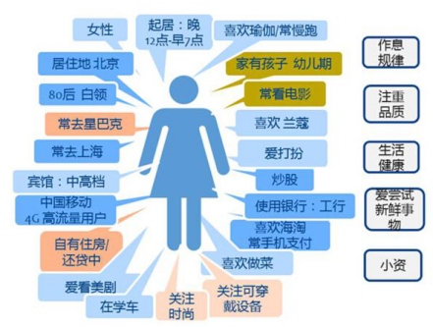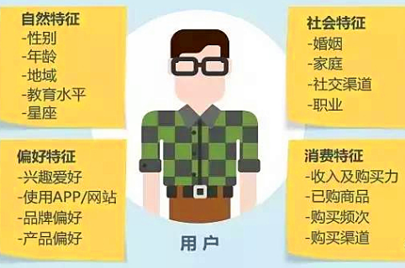

角度1：**(用户画像概念)**用户画像与用户角色非常接近，是用来**勾画用户**(用户背景、特征、性格标签、行为场景等)和**联系用户**需求与产品设计的，皆在通过**从海量用户行为数据中炼银挖金**，尽可能全面细致**抽取出一个用户的信息全貌**，从而帮助如何**解决如何将数据转化为商业价值**的问题。

角度2：用户画像、用户角色、用户属性三个概念都是各有侧重和容易混淆的。

用户角色：更倾向于**业务系统中不同用户的角色区分**，如**学校教务管理信息系统**，老师审核和设置选课，学生查看选课和成绩，这里的老师和学生就是两个角色。

用户画像：更倾向于对**同一类用户进行不同维度刻画**，对同一个电商的买家进行用户画像设计，就是将买家进一步细分，如闲逛用户、收藏型用户、比价用户、购买用户等。

用户属性：更倾向于**对属性层面的刻画和描述**，特别是基本属性含义居多，包括性别、年龄、地域等。

根据以上分析，对电商、视频推荐业务来讲，**用户画像近似于用户角色**，统一称之为用户画像，而**用户属性则是用户画像的子集**。

### 1.2用户画像广泛需求原因

用户画像在很多领域和行业都有呈现，主要的原因是：用户画像是一种能够将定性与定量方法很好的结合在一起的载体。

**定性化方法**：通过对用户的生活情境、使用场景、用户心智进行分析来对用户的性质和特征做出抽象与概括；

**定量化方法**：可以对特征做出精细的统计分析与计算，获得对于用户较为精准的认识，便于在数值排序的基础上实现核心用户的挖掘。

请参考用户画像建模部分，对于定性和定量画像的描述。

### 1.3构建用户画像引擎

下图为常规的用户画像计算引擎示意图，通过对各个子画像综合计算得到最终的整体结果。如果考虑视频推荐，子画像包括演员偏好画像、电影风格画像以及用户的基本属性等。用户注册等基本属性信息往往用于刻画相对**静态的画像**；而大量的用户行为日志则是捕捉**动态画像**的重要数据来源。

用户属性用来描述一个用户的“个性”，从而与其他用户加以区分，因此，为实现精准及个性化推荐，系统通常对每个用户都有一个**用户属性的建模**，用户属性的建模可以用于**基于人口统计学的推荐**，用户的基本信息如：用户的性别、年龄、年收入、所在城市、兴趣爱好等，那么如何推荐呢？系统会根据用户的属性计算不同用户之间的相似度，根据相似度进行推荐，也就是“邻居”的推荐，比如在电影推荐中，基于“邻居”用户群的观影喜好推荐给当前用户一些电影，同时也可以通过对推荐结果进行过滤和排序，从而优化推荐结果。

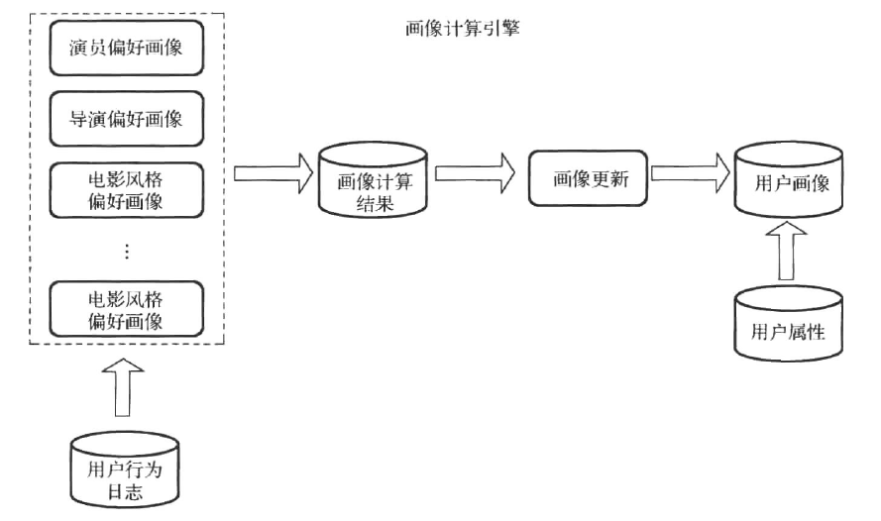

从**数据的角度**看：用户画像就是一个对原始数据二次计算重构的新数据。

从**可视化角度**看：用户画像开启了一个**以用户为核心**牵引的新的入口呈现模式，如下图每个标签点进去都是详细记录和细节，**从抽象到细节逐步去体现用户画像数据结构**，更加直观。

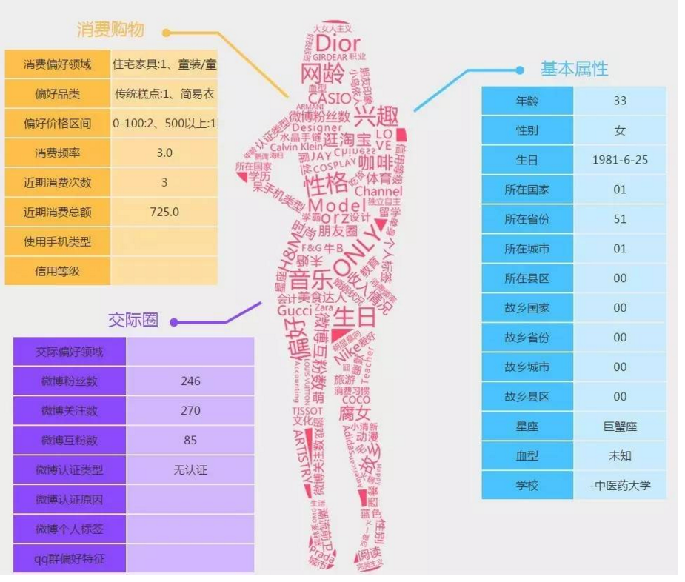

### 1.4用户画像特征及主要模块

动态性：因为用户容易受到周围环境、其他用户等的影响，从而改变其偏好，因此所有的用户特性决定了用户画像不可能一成不变，而是实时动态变化的。如用户看电影的行为是随着时间变化的。

时空局部性；

**时间**上：用户画像对时效性非常敏感，某一时刻的用户画像该时刻的推荐结果最为有效，距离时间越远，推荐结果的精确度越低，参考价值越差。

**空间**上：不同领域有不同的侧重点，根据各个行业特点设计对应用户画像。如**营销领域**用户画像侧重点在于用户的消费习惯，而在**视频推荐领域**，用户画像则主要侧重用户看电影喜好。

#### 模块1：用户画像基础

* 用户画像是什么?
  + 画像简介
  + 标签类型
* 数据架构
* 开发流程
* 常见表结构设计
  + 日增量数据、日全量数据

#### 模块2：数据指标体系

* 用户属性维度建模
  + 常见用户属性
  + 用户性别
* 用户行为维度标签
* 用户消费维度标签
* 风险控制维度标签
* 标签命名方式

#### 模块3：标签数据存储

* Hive存储
  + 分区插入数据
  + 标签id-mapping
* Mysql存储
  + 元数据管理
  + 标签量级监控
  + 结果集存储
* HBase存储

#### 模块4：标签数据开发

* 统计类标签开发
* 规则类标签开发
  + 数据调研
  + 确定业务规则
* 挖掘类标签开发
* 流式计算标签开发
  + 读取kafka数据
  + 标签开发
  + 上线工程化
* 标签权重算法

#### 模块5：开发性能调优

* 数据倾斜调优
* Spark读取小文件调优
* 使用Spark缓存
* 减少shuffle类算子
* Userid到cookied映射
* 开发中间表

#### 模块6：作业调度流程

* Crontab命令调度
* 标签数据监控预警
* ETL异常排查

#### 模块7：用户画像产品优化

* 标签视图查询
* 标签编辑管理
* 自定义配置查询
* 多维数据分析
* 目标人群定位

#### 模块8：用户画像应用

* 经营分析
  + 商品分析
  + 用户分析
  + 流量分析
* 精准营销
  + 短信or邮件营销
* 个性化推荐
  + Push信息流
  + 相关商品推荐
  + 个性化营销推荐

#### 标签类型

* 统计类标签：
  + 如：性别、年龄、城市、星座，近7日活跃时长，近7日活跃次数可以从用户注册数据、用户访问、消费类数据中统计得出，这类标签是用户画像基础。
* 规则类标签：
  + 基于用户行为及确定的规则产生，平台上“消费活跃”用户这一口径的定义为近30天交易次数>=2,在实际的开发过程中，需要运营结合数据开发人员一起制定规则。
  + 中度活跃、低活跃、流失用户
  + 规则：倒数第二天访问系统和倒数第一次访问系统时间间隔，95%以上用户这个时间间隔在30天，这里业务中任务30天使流失周期
* 机器学习挖掘类标签：
  + 应用在对用户的某些属性或某些行为进行预测判断。**如根据一个用户消费习惯判断用户是否购买某种商品的偏好。**

### 1.5用户画像应用领域

#### 1.5.1搜索引擎

根据用户输入的搜索关键字及已构建的用户画像，猜测该用户可能想要得到的信息，从而将该用户最可能的信息显示在最前面，提高用户搜索体验。

可以参考：Google的Kaltix算法：基本思路是将具有类似兴趣爱好的归为一组，为属于不同组的用户给出不同的排序结果。

IMG_256

Tip:https://blog.csdn.net/soso\_blog/article/details/6050346

从图中可以看到，个+性化搜索需要解决下面几个关键问题：

(1) 如何构建用户模型？即如何准确的描述用户的兴趣和特色，包括长短期兴趣等。

(2) 搜索个性化如何实现？即如何进行个性化权值的计算。

**构建用户模型**

 首先要**采集用户的信息**，很多试验系统的信息来源有用户注册信息、访问日志，查询信息等。而社区时代，则有用户自己发表的博客、微博等UGC信息，这些信息显然更能代表用户的兴趣。

 采集到用户的信息后，就可以**构建用户模型**，目前主要有基于兴趣的模型和基于行为的模型两种。**基于兴趣模型**通常用用向量空间模型构建，就是利用特征词及其权值来表示用户的兴趣，其它一些实验模型有分类模型、语义网模型等。**基于行为的模型**则主要描述用户浏览模式或访问模式。

**搜索个性化的实现**

 实际上就是利用用户模型和结果文档集进行相似度计算，作为结果排序的要素，对结果进行过滤和重新排序。其基本方法和目前一些推荐系统中使用的方法基本一致，区别主要在于个性化搜索的“推荐”都是在线计算的：

* **基于“规则过滤”**。即基于一些规则，对结果进行过滤。如目前的一些地图搜索，就是根据IP的不同，自动选择搜索的城市。
* **基于“内容过滤**”。在线计算用户模型和结果文档模型的相似度，作为搜索结果排序的要素。典型有[http://www.collarity.com/](http://www.collarity.com/" \t "https://blog.csdn.net/soso_blog/article/details/_blank)等，还有百度知道的问题推荐，也是利用搜索记录，推荐一些个性化的问题。
* **基于“协同过滤”**。利用用户之间的相似性进行检索结果的过滤和重排。像现在的Bing就是可以优先显示Facebook好友Like推荐的结果。

IMG_256

#### 1.5.2推荐系统

推荐系统是用户画像的主要应用领域。最早的亚马逊和豆瓣作为电子商务和社交网络的主要代表均为推荐引擎的鼻祖，**亚马逊**通过**记录用户在站点上的行为**，包括浏览商品、购买商品、将物品加入收藏夹和whis list等，同时亚马逊还提供了**评分等用户反馈的方式**，共同构成了用户画像的数据来源，推荐业务涵盖了如下几点：

1. **今日推荐：**通常是根据用户近期的浏览记录或者购买记录，结合时下流行的物品给出一个综合推荐。
2. **新品推荐：**采取基于内容的推荐机制(基于物品特征相似度对比)，将一些新到的物品推荐给用户。在方法选择上由于新物品只有较少的用户喜好信息，所以基于内容的推荐能很好解决这个新物品的“冷启动”问题。
3. **关联推荐：**采用数据挖掘技术对用户的购买行为进行分析，找到经常一起或被同一个人购买的物品集，从而进行关联推荐。这是一种典型的基于物品的协同过滤推荐机制。
4. **他人购买/浏览商品：**这是一种典型的基于物品的协同过滤推荐机制。通过社会化的机制，用户能够很快更方便的找出自己感兴趣的物品。

豆瓣是国内推荐做的比较成功的社交网站，以图书、音乐、电影为核心形成一个多元化的社交网络，豆瓣和亚马逊不同的点在于，是通过分析用户“看过”和“想看”列表获取用户的偏好信息，最终的推荐结果也更关注用户的品味。

**又，**对某电商客户针对活动页新访客的应用中，依靠用户画像产生的个性化效果，对比热销榜，推荐效果有显著提升：推荐栏点击率提升27%， 订单转化率提升34%。

#### 1.5.3其他业务定制

用户画像也常常应用在个性化业务定制领域。

比如在**个性化阅读领域**，+新闻客户端根据用户画像，根据读者行为习惯和阅读经历为其定制内容，为不同的用户显示不同的新闻，该机制还允许根据用户的实际行为来进行反馈调整，从而根据用户兴趣变化动态更新内容。

又比如在**征信行业的个人信用评级中**，用户画像提供了丰富的用户标签体系，可以为个人信用评级提供详细的数据参考。如根据用户的年龄、文化程度、职业、家庭状况、购买习惯、购买能力等，可以对用户信用进行全面的了解和评估，从而应用于信贷评分。

京东白条也是基于用户在京东的信用体系评级而匹配额度的。

### 1.6个人征信数据数据特征

各[机构](http://www.so.com/s?q=%E6%9C%BA%E6%9E%84&ie=utf-8&src=internal_wenda_recommend_textn" \t "https://wenda.so.com/q/_blank)在数据的维度上大致分为六类：  
  
 第一是**身份属性**，指个人身份识别与认证信息，包括姓名、性别、[身份证](http://www.so.com/s?q=%E8%BA%AB%E4%BB%BD%E8%AF%81&ie=utf-8&src=internal_wenda_recommend_textn" \t "https://wenda.so.com/q/_blank)、年龄、[婚姻家庭](http://www.so.com/s?q=%E5%A9%9A%E5%A7%BB%E5%AE%B6%E5%BA%AD&ie=utf-8&src=internal_wenda_recommend_textn" \t "https://wenda.so.com/q/_blank)、住址、职业、文化程度等。这是真心最基本的[项目](http://www.so.com/s?q=%E9%A1%B9%E7%9B%AE&ie=utf-8&src=internal_wenda_recommend_textn" \t "https://wenda.so.com/q/_blank)，首先要确定[一个人](http://www.so.com/s?q=%E4%B8%80%E4%B8%AA%E4%BA%BA&ie=utf-8&src=internal_wenda_recommend_textn" \t "https://wenda.so.com/q/_blank)的基本信息。  
 第二是**[履约能力](http://www.so.com/s?q=%E5%B1%A5%E7%BA%A6%E8%83%BD%E5%8A%9B&ie=utf-8&src=internal_wenda_recommend_textn" \t "https://wenda.so.com/q/_blank)**，指用于评估个人还款[意愿](http://www.so.com/s?q=%E6%84%8F%E6%84%BF&ie=utf-8&src=internal_wenda_recommend_textn" \t "https://wenda.so.com/q/_blank)的信息，包括收入、[存款](http://www.so.com/s?q=%E5%AD%98%E6%AC%BE&ie=utf-8&src=internal_wenda_recommend_textn" \t "https://wenda.so.com/q/_blank)、有价证券、[商业保险](http://www.so.com/s?q=%E5%95%86%E4%B8%9A%E4%BF%9D%E9%99%A9&ie=utf-8&src=internal_wenda_recommend_textn" \t "https://wenda.so.com/q/_blank)等，这个就和银行评估[借款人](http://www.so.com/s?q=%E5%80%9F%E6%AC%BE%E4%BA%BA&ie=utf-8&src=internal_wenda_recommend_textn" \t "https://wenda.so.com/q/_blank)的还款能力的一样的，他们会对用户做一个综合的评价。  
 第三是**[信用记录](http://www.so.com/s?q=%E4%BF%A1%E7%94%A8%E8%AE%B0%E5%BD%95&ie=utf-8&src=internal_wenda_recommend_textn" \t "https://wenda.so.com/q/_blank)**，即用于评估个人还款意愿的信息，包括个人在[商业银行贷款](http://www.so.com/s?q=%E5%95%86%E4%B8%9A%E9%93%B6%E8%A1%8C%E8%B4%B7%E6%AC%BE&ie=utf-8&src=internal_wenda_recommend_textn" \t "https://wenda.so.com/q/_blank)、[信用卡](http://www.so.com/s?q=%E4%BF%A1%E7%94%A8%E5%8D%A1&ie=utf-8&src=internal_wenda_recommend_textn" \t "https://wenda.so.com/q/_blank)、[消费金融](http://www.so.com/s?q=%E6%B6%88%E8%B4%B9%E9%87%91%E8%9E%8D&ie=utf-8&src=internal_wenda_recommend_textn" \t "https://wenda.so.com/q/_blank)[信贷](http://www.so.com/s?q=%E4%BF%A1%E8%B4%B7&ie=utf-8&src=internal_wenda_recommend_textn" \t "https://wenda.so.com/q/_blank)、P2P[网贷](http://www.so.com/s?q=%E7%BD%91%E8%B4%B7&ie=utf-8&src=internal_wenda_recommend_textn" \t "https://wenda.so.com/q/_blank)、贷记卡、担保等[金融信用](http://www.so.com/s?q=%E9%87%91%E8%9E%8D%E4%BF%A1%E7%94%A8&ie=utf-8&src=internal_wenda_recommend_textn" \t "https://wenda.so.com/q/_blank)活动中发生的活动，此外也有[非金融机构](http://www.so.com/s?q=%E9%9D%9E%E9%87%91%E8%9E%8D%E6%9C%BA%E6%9E%84&ie=utf-8&src=internal_wenda_recommend_textn" \t "https://wenda.so.com/q/_blank)的个人赊购、缴费信息等，这些可以显示一个人在[信用](http://www.so.com/s?q=%E4%BF%A1%E7%94%A8&ie=utf-8&src=internal_wenda_recommend_textn" \t "https://wenda.so.com/q/_blank)[方面](http://www.so.com/s?q=%E6%96%B9%E9%9D%A2&ie=utf-8&src=internal_wenda_recommend_textn" \t "https://wenda.so.com/q/_blank)的[行为](http://www.so.com/s?q=%E8%A1%8C%E4%B8%BA&ie=utf-8&src=internal_wenda_recommend_textn" \t "https://wenda.so.com/q/_blank)。  
 第四是**行为特征**，即反映个人行为特点并据此评估[个人信用](http://www.so.com/s?q=%E4%B8%AA%E4%BA%BA%E4%BF%A1%E7%94%A8&ie=utf-8&src=internal_wenda_recommend_textn" \t "https://wenda.so.com/q/_blank)变迁趋势的信息，包括居住地变迁、[消费行为](http://www.so.com/s?q=%E6%B6%88%E8%B4%B9%E8%A1%8C%E4%B8%BA&ie=utf-8&src=internal_wenda_recommend_textn" \t "https://wenda.so.com/q/_blank)习惯、工作学习变迁、通信行为特点、[互联网](http://www.so.com/s?q=%E4%BA%92%E8%81%94%E7%BD%91&ie=utf-8&src=internal_wenda_recommend_textn" \t "https://wenda.so.com/q/_blank)行为记录与偏好等信息，这个是属于收集类信息，为了对一个人的常态做全方位的了解。  
 第五是**社交资料**，即反映个人交际关系、社交言行特点的信息，方面机构掌握更多用户的资料。  
 第六是**[公共记录](http://www.so.com/s?q=%E5%85%AC%E5%85%B1%E8%AE%B0%E5%BD%95&ie=utf-8&src=internal_wenda_recommend_textn" \t "https://wenda.so.com/q/_blank)信息**，例如民事、刑事、行政诉讼判决、[行政处罚](http://www.so.com/s?q=%E8%A1%8C%E6%94%BF%E5%A4%84%E7%BD%9A&ie=utf-8&src=internal_wenda_recommend_textn" \t "https://wenda.so.com/q/_blank)等信息，这点是判断一个人信用记录的衡量点之一。  
 基于**“一站式征信接入”**的理念，整合了[国内](http://www.so.com/s?q=%E5%9B%BD%E5%86%85&ie=utf-8&src=internal_wenda_recommend_textn" \t "https://wenda.so.com/q/_blank)[权威](http://www.so.com/s?q=%E6%9D%83%E5%A8%81&ie=utf-8&src=internal_wenda_recommend_textn" \t "https://wenda.so.com/q/_blank)的[第三方](http://www.so.com/s?q=%E7%AC%AC%E4%B8%89%E6%96%B9&ie=utf-8&src=internal_wenda_recommend_textn" \t "https://wenda.so.com/q/_blank)征信机构和[电商平台](http://www.so.com/s?q=%E7%94%B5%E5%95%86%E5%B9%B3%E5%8F%B0&ie=utf-8&src=internal_wenda_recommend_textn" \t "https://wenda.so.com/q/_blank)等信贷应用场景的**3000+维度的基础数据**、**交易数据和[行为数据](http://www.so.com/s?q=%E8%A1%8C%E4%B8%BA%E6%95%B0%E6%8D%AE&ie=utf-8&src=internal_wenda_recommend_textn" \t "https://wenda.so.com/q/_blank)**，**涵盖用户的[交易](http://www.so.com/s?q=%E4%BA%A4%E6%98%93&ie=utf-8&src=internal_wenda_recommend_textn" \t "https://wenda.so.com/q/_blank)、行为、身份、学历、[工商](http://www.so.com/s?q=%E5%B7%A5%E5%95%86&ie=utf-8&src=internal_wenda_recommend_textn" \t "https://wenda.so.com/q/_blank)、通信和各类防欺诈[规则](http://www.so.com/s?q=%E8%A7%84%E5%88%99&ie=utf-8&src=internal_wenda_recommend_textn" \t "https://wenda.so.com/q/_blank)、评分卡**等，利用[流程](http://www.so.com/s?q=%E6%B5%81%E7%A8%8B&ie=utf-8&src=internal_wenda_recommend_textn" \t "https://wenda.so.com/q/_blank)引擎驱动、以决策引擎代替纯人工作业判断[模式](http://www.so.com/s?q=%E6%A8%A1%E5%BC%8F&ie=utf-8&src=internal_wenda_recommend_textn" \t "https://wenda.so.com/q/_blank)，实现快速、高效流转和自动决策的[小微](http://www.so.com/s?q=%E5%B0%8F%E5%BE%AE&ie=utf-8&src=internal_wenda_recommend_textn" \t "https://wenda.so.com/q/_blank)金融业务审批处理。  
 这种根据产品筛选好征信[大数据](http://www.so.com/s?q=%E5%A4%A7%E6%95%B0%E6%8D%AE&ie=utf-8&src=internal_wenda_recommend_textn" \t "https://wenda.so.com/q/_blank)打包+风控的大数据授信[机制](http://www.so.com/s?q=%E6%9C%BA%E5%88%B6&ie=utf-8&src=internal_wenda_recommend_textn" \t "https://wenda.so.com/q/_blank)的建立，将为实现精准化和批量化[风险](http://www.so.com/s?q=%E9%A3%8E%E9%99%A9&ie=utf-8&src=internal_wenda_recommend_textn" \t "https://wenda.so.com/q/_blank)定价提供了可能，打破了一直以来单纯依靠[线下](http://www.so.com/s?q=%E7%BA%BF%E4%B8%8B&ie=utf-8&src=internal_wenda_recommend_textn" \t "https://wenda.so.com/q/_blank)审核成本过高、时效性差以及[客观性](http://www.so.com/s?q=%E5%AE%A2%E8%A7%82%E6%80%A7&ie=utf-8&src=internal_wenda_recommend_textn" \t "https://wenda.so.com/q/_blank)不足等问题。

### 1.7网站流量指标分析

\*\* 一般中小型网站访问量3W，点击量40W.

\*\* 通过http://alexa.chinaz.com/查询网站信息

1.网站[流量统计](https://baike.so.com/doc/5384396.html" \t "https://baike.so.com/doc/_blank)指标包括

* 独立访问者数量（unique visitors）；
* 重复访问者数量（repeat visitors）
* 页面浏览数（page views）；
* 每个访问者的页面浏览数（Page Views per user）；
* 某些具体文件/页面的统计指标，如页面显示次数、文件下载次数等。

2.用户行为指标

用户行为指标主要反映用户是如何来到网站的、在网站上停留了多长时间、访问了那些页面等，主要的统计指标包括：

* + 用户在网站的停留时间；
  + 用户来源网站（也叫“引导网站”）；
  + 用户所使用的搜索引擎及其关键词；
  + 在不同时段的用户[访问量](https://baike.so.com/doc/5443433.html" \t "https://baike.so.com/doc/_blank)情况等。

3.用户浏览网站的方式

时间 设备、[浏览器](https://baike.so.com/doc/2920715.html" \t "https://baike.so.com/doc/_blank)名称和版本、操作系统

4.用户浏览网站的方式相关统计指标主要包括：

* 用户上网设备类型；
* 用户浏览器的名称和版本；
* 访问者电脑分辨率显示模式；
* 用户所使用的操作系统名称和版本；
* 用户所在地理区域分布状况等。

5.一般可以通过下面的方法**提高网站流量(目的)**

* 通过互刷软件
* 通过广告联盟，也就是发布广告。
* 通过友情链接，一般形式有文字、图片等······

### 1.8用户画像表结构建立

--用户画像宽表

create database if not exists adm;

create table if not exists adm.itcast\_adm\_personas(

user\_id string ,--用户ID

user\_name string ,--用户登陆名

user\_sex string ,--用户性别

user\_birthday string ,--用户生日

user\_age bigint ,--用户年龄

constellation string ,--用户星座

province string ,--省份

city string ,--城市

city\_level string ,--城市等级

hex\_mail string ,--邮箱

op\_mail string ,--邮箱运营商

hex\_phone string ,--手机号

fore\_phone string ,--手机前3位

op\_phone string ,--手机运营商

add\_time timestamp ,--注册时间

login\_ip string ,--登陆ip地址

login\_source string ,--登陆来源

request\_user string ,--邀请人

total\_mark bigint ,--会员积分

used\_mark bigint ,--已使用积分

level\_name string ,--会员等级名称

blacklist bigint ,--用户黑名单

is\_married bigint ,--婚姻状况

education string ,--学历

monthly\_money double ,--收入

profession string ,--职业

sex\_model bigint ,--性别模型

is\_pregnant\_woman bigint ,--是否孕妇

is\_have\_children bigint ,--是否有小孩

children\_sex\_rate double ,--孩子性别概率

children\_age\_rate double ,--孩子年龄概率

is\_have\_car bigint ,--是否有车

potential\_car\_user\_rate double,--潜在汽车用户概率

phone\_brand string ,--使用手机品牌

phone\_brand\_level string ,--使用手机品牌档次

phone\_cnt bigint ,--使用多少种不同的手机

change\_phone\_rate bigint ,--更换手机频率

majia\_flag string ,--马甲标志

majie\_account\_cnt bigint ,--马甲账号数量

loyal\_model bigint ,--用户忠诚度

shopping\_type\_model bigint ,--用户购物类型

figure\_model bigint ,--身材

stature\_model bigint ,--身高

first\_order\_time timestamp, --第一次消费时间

last\_order\_time timestamp, --最近一次消费时间

first\_order\_ago bigint, --首单距今时间

last\_order\_ago bigint, --尾单距今时间

month1\_hg\_order\_cnt bigint, --近30天购买次数（不含退拒）

month1\_hg\_order\_amt double, --近30天购买金额（不含退拒）

month2\_hg\_order\_cnt bigint, --近60天购买次数（不含退拒）

month2\_hg\_order\_amt double, --近60天购买金额（不含退拒）

month3\_hg\_order\_cnt bigint, --近90天购买次数（不含退拒）

month3\_hg\_order\_amt double, --近90天购买金额（不含退拒）

month1\_order\_cnt bigint, --近30天购买次数（含退拒）

month1\_order\_amt double, --近30天购买金额（含退拒）

month2\_order\_cnt bigint, --近60天购买次数（含退拒）

month2\_order\_amt double, --近60天购买金额（含退拒）

month3\_order\_cnt bigint, --近90天购买次数（含退拒）

month3\_order\_amt double, --近90天购买金额（含退拒）

max\_order\_amt double, --最大消费金额

min\_order\_amt double, --最小消费金额

total\_order\_cnt bigint, --累计消费次数（不含退拒）

total\_order\_amt double, --累计消费金额（不含退拒）

user\_avg\_amt double, --客单价（含退拒）

month3\_user\_avg\_amt double, --近90天的客单价

common\_address string, --常用收货地址

common\_paytype string, --常用支付方式

month1\_cart\_cnt bigint, --近30天购物车的次数

month1\_cart\_goods\_cnt bigint, --近30天购物车商品件数

month1\_cart\_submit\_cnt bigint, --近30天购物车提交商品件数

month1\_cart\_rate double, --近30天购物车成功率

month1\_cart\_cancle\_cnt double, --近30天购物车放弃件数

return\_cnt bigint, --退货商品数量

return\_amt double, --退货商品金额

reject\_cnt bigint, --拒收商品数量

reject\_amt double, --拒收商品金额

last\_return\_time timestamp, --最近一次退货时间

school\_order\_cnt bigint, --学校下单总数

company\_order\_cnt bigint, --单位下单总数

home\_order\_cnt bigint, --家里下单总数

forenoon\_order\_cnt bigint, --上午下单总数

afternoon\_order\_cnt bigint, --下午下单总数

night\_order\_cnt bigint, --晚上下单总数

morning\_order\_cnt bigint, --凌晨下单总数

first\_category\_id BIGINT, --一级分类ID

first\_category\_name STRING, --一级分类名称

second\_category\_id BIGINT, --二分类ID

second\_catery\_name STRING, --二级分类名称

third\_category\_id BIGINT, --三级分类ID

third\_category\_name STRING, --三级分类名称

month1\_category\_cnt BIGINT, --近30天购物类目次数

month1\_category\_amt STRING, --近30天购物类目金额

month3\_category\_cnt BIGINT, --近90天购物类目次数

month3\_category\_amt STRING, --近90天购物类目金额

month6\_category\_cnt BIGINT, --近180天购物类目次数

month6\_category\_amt STRING, --近180天购物类目金额

total\_category\_cnt BIGINT, --累计购物类目次数

total\_category\_amt STRING, --累计购物类目次数

month1\_cart\_category\_cnt BIGINT,--近30天购物车类目次数

month3\_cart\_category\_cnt BIGINT,--近90天购物车类目次数

month6\_cart\_category\_cnt BIGINT,--近180天购物车类目次数

total\_cart\_category\_cnt BIGINT, --累计购物车类目次数

last\_category\_time TIMESTAMP, --最后一次购买类目时间

last\_category\_ago BIGINT, --最后一次购买类目距今天数

latest\_pc\_visit\_date string, --最近一次PC端访问日期

latest\_app\_visit\_date string, --最近一次APP端访问日期

latest\_pc\_visit\_session string, --最近一次PC端访问的session

latest\_pc\_cookies string, --最近一次PC端访问的cookies

latest\_pc\_pv string, --最近一次PC端访问的PV

latest\_pc\_browser\_name string, --最近一次PC端访问使用的游览器

latest\_pc\_visit\_os string, --最近一次PC端访问使用的操作系统

latest\_app\_name string, --最近一次APP端访问app名称

latest\_app\_visit\_os string, --最近一次APP端访问使用的操作系统

latest\_visit\_ip string, --最近一次访问IP(不分APP与PC)

latest\_city string, --最近一次访问城市(不分APP与PC)

latest\_province string, --最近一次访问省份(不分APP与PC)

first\_pc\_visit\_date string, --第一次PC端访问日期

first\_app\_visit\_date string, --第一次APP端访问日期

first\_pc\_visit\_session string, --第一次PC端访问的session

first\_pc\_cookies string, --第一次PC端访问的cookies

first\_pc\_pv string, --第一次PC端访问的PV

first\_pc\_browser\_name string, --第一次PC端访问使用的游览器

first\_pc\_visit\_os string, --第一次PC端访问使用的操作系统

first\_app\_name string, --第一次APP端访问app名称

first\_app\_visit\_os string, --第一次APP端访问使用的操作系统

first\_visit\_ip string, --第一次访问IP(不分APP与PC)

first\_city string, --第一次访问城市(不分APP与PC)

first\_province string, --第一次访问省份(不分APP与PC)

day7\_app\_cnt bigint, --近7天APP端访问次数

day15\_app\_cnt bigint, --近15天APP端访问次数

month1\_app\_cnt bigint, --近30天APP端访问次数

month2\_app\_cnt bigint, --近60天APP端访问次数

month3\_app\_cnt bigint, --近90天APP端访问次数

day7\_pc\_cnt bigint, --近7天PC端访问次数

day15\_pc\_cnt bigint, --近15天PC端访问次数

month1\_pc\_cnt bigint, --近30天PC端访问次数

month2\_pc\_cnt bigint, --近60天PC端访问次数

month3\_pc\_cnt bigint, --近90天PC端访问次数

month1\_pc\_days bigint, --近30天PC端访问天数

month1\_pc\_pv bigint, --近30天PC端访问PV

month1\_pc\_avg\_pv bigint, --近30天PC端访问平均PV

month1\_pc\_diff\_ip\_cnt bigint, --近30天PC端访问不同ip数

month1\_pc\_diff\_cookie\_cnt bigint, --近30天PC端访问不同的cookie数

month1\_pc\_common\_ip string, --近30天PC端访问最常用ip

month1\_pc\_common\_cookie string, --近30天PC端访问最常用的cookie

month1\_pc\_common\_browser\_name string, --近30天PC端访问最常用游览器

month1\_pc\_common\_os string, --近30天PC端访问最常用的操作系统

month1\_hour025\_cnt bigint, --近30天PC端0-5点访问次数

month1\_hour627\_cnt bigint, --近30天PC端6-7点访问次数

month1\_hour829\_cnt bigint, --近30天PC端8-9点访问次数

month1\_hour10212\_cnt bigint, --近30天PC端10-12点访问次数

month1\_hour13214\_cnt bigint, --近30天PC端13-14点访问次数

month1\_hour15217\_cnt bigint, --近30天PC端15-17点访问次数

month1\_hour18219\_cnt bigint, --近30天PC端18-19点访问次数

month1\_hour20221\_cnt bigint, --近30天PC端20-21点访问次数

month1\_hour22223\_cnt bigint --近30天PC端22-23点访问次数

);

查询对应指标

select

a.user\_id,

a.user\_name,

a.user\_sex,

a.user\_birthday,

a.user\_age,

a.constellation,

d.month1\_hour22223\_cnt

from gdm.itcast\_gdm\_user\_basic a

left join gdm.itcast\_gdm\_user\_consume\_order b on a.user\_id=b.user\_id

left join gdm.itcast\_gdm\_user\_buy\_category c on a.user\_id=c.user\_id

left join gdm.itcast\_gdm\_user\_visit d on a.user\_id=d.user\_id;

### 1.9金融产品常见评级画像的应用

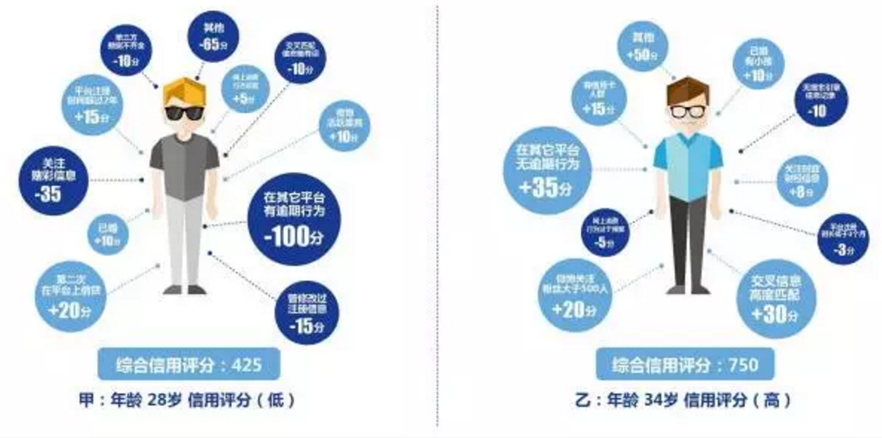

### 1.10 今日头条用户画像

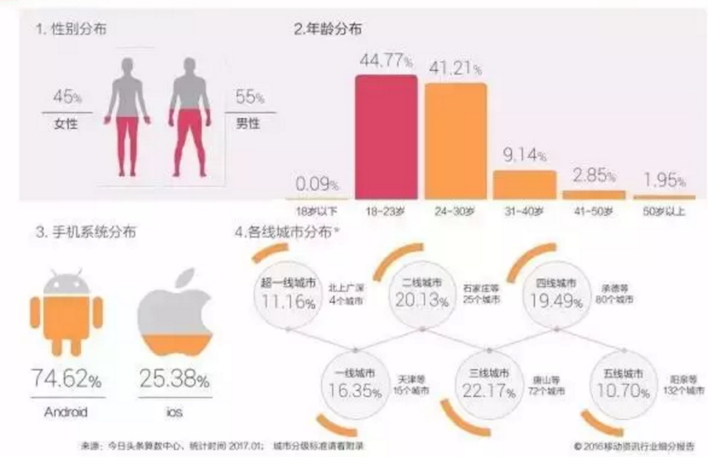

# 2.常见业务分析指标

信息流、物流和资金流三大平台是电子商务的三个最为重要的平台。而电子商务信息系统最核心的能力是大数据能力，包括大数据处理、数据分析和数据挖掘能力。无论是电商平台（如淘宝）还是在电商平台上销售产品的卖家，都需要掌握大数据分析的能力。越成熟的电商平台，越需要以通过大数据能力驱动电子商务运营的精细化，更好的提升运营效果，提升业绩。构建系统的电子商务数据分析指标体系是数据电商精细化运营的重要前提，本文将重点介绍电商数据分析指标体系。

电商数据分析指标体系分为八大类指标，包括总体运营指标、网站流量累指标、销售转化指标、客户价值指标、商品及供应链指标、营销活动指标、风险控制指标和市场竞争指标。不同类别指标对应电商运营的不同环节，如网站流量指标对应的是网站运营环节，销售转化、客户价值和营销活动指标对应的是电商销售环节。

## ****1.电商总体运营指标****

|  |  |
| --- | --- |
| 总体运营指标 | |
| 流量类指标 | 独立访客数（UV） |
| 页面访问数（PV） |
| 人均页面访问数 |
| 订单产生效率指标 | 总订单数量 |
| 访问到下单转化率 |
| 总体销售业绩指标 | 成交金额（GMV） |
| 销售金额 |
| 客单价 |
| 整体指标 | 销售毛利 |
| 毛利率 |

电商总体运营整体指标主要面向的人群电商运营的高层，通过总体运营指标评估电商运营的整体效果。电商总体运营整体指标包括四方面的指标：

### （1）流量类指标

独立访客数（UV），指访问电商网站的不重复用户数。对于PC网站，统计系统会在每个访问网站的用户浏览器上“种”一个cookie来标记这个用户，这样每当被标记cookie的用户访问网站时，统计系统都会识别到此用户。在一定统计周期内如（一天）统计系统会利用消重技术，对同一cookie在一天内多次访问网站的用户仅记录为一个用户。而在移动终端区分独立用户的方式则是按独立设备计算独立用户。

页面访问数（PV），即页面浏览量，用户每一次对电商网站或着移动电商应用中的每个网页访问均被记录一次，用户对同一页面的多次访问，访问量累计。

人均页面访问数，即页面访问数（PV）／独立访客数，该指标反映的是网站访问粘性。

### （2）订单产生效率指标

总订单数量，即访客完成网上下单的订单数之和。

访问到下单的转化率，即电商网站下单的次数与访问该网站的次数之比。

### （3）总体销售业绩指标

网站成交额（GMV），电商成交金额，即只要网民下单，生成订单号，便可以计算在GMV里面。

销售金额。销售金额是货品出售的金额总额。

注：无论这个订单最终是否成交，有些订单下单未付款或取消，都算GMV，销售金额一般只指实际成交金额，所以，GMV的数字一般比销售金额大。

客单价，即订单金额与订单数量的比值。

### （4）整体指标

销售毛利，是销售收入与成本的差值。销售毛利中只扣除了商品原始成本，不扣除没有计入成本的期间费用（管理费用、财务费用、营业费用）。

毛利率，是衡量电商企业盈利能力的指标，是销售毛利与销售收入的比值。如京东的2014年毛利率连续四个季度稳步上升，从第一季度的10.0％上升至第四季度的12.7％，体现出京东盈利能力的提升。

## ****2.网站流量指标****

|  |  |
| --- | --- |
| 常用流量类指标 | |
| 流量规模类指标 | 独立访客数（UV） |
| 页面访问数（PV） |
| 流量成本类指标 | 访客获取成本 |
| 流量质量类指标 | 跳出率 |
| 页面访问时长 |
| 人均页面访问数 |
| 会员类指标 | 注册会员数 |
| 活跃会员数 |
| 活跃会员率 |
| 会员复购率 |
| 会员平均购买次数 |
| 会员回购率 |
| 会员留存率 |

### （1）流量规模类指标

常用的流量规模类指标包括独立访客数和页面访问数，相应的指标定义在前文（电商总体运营指标）已经描述，在此不在赘述

### （2）流量成本累指标

单位访客获取成本。该指标指在流量推广中，广告活动产生的投放费用与广告活动带来的独立访客数的比值。单位访客成本最好与平均每个访客带来的收入以及这些访客带来的转化率进行关联分析。若单位访客成本上升，但访客转化率和单位访客收入不变或下降，则很可能流量推广出现问题，尤其要关注渠道推广的作弊问题。

### （3）流量质量类指标

跳出率（Bounce Rate）也被称为蹦失率，为浏览单页即退出的次数/该页访问次数，跳出率只能衡量该页做为着陆页面（LandingPage）的访问。如果花钱做推广，着落页的跳出率高，很可能是因为推广渠道选择出现失误，推广渠道目标人群和和被推广网站到目标人群不够匹配，导致大部分访客来了访问一次就离开。

页面访问时长。页访问时长是指单个页面被访问的时间。并不是页面访问时长越长越好，要视情况而定。对于电商网站，页面访问时间要结合转化率来看，如果页面访问时间长，但转化率低，则页面体验出现问题的可能性很大。

人均页面浏览量。人均页面浏览量是指在统计周期内，平均每个访客所浏览的页面量。人均页面浏览量反应的是网站的粘性。

### （4）会员类指标

注册会员数。指一定统计周期内的注册会员数量。

活跃会员数。活跃会员数，指在一定时期内有消费或登录行为的会员总数。

活跃会员率。即活跃会员占注册会员总数的比重。

会员复购率。指在统计周期内产生二次及二次以上购买的会员占购买会员的总数。

会员平均购买次数。指在统计周期内每个会员平均购买的次数，即订单总数/购买用户总数。会员复购率高的电商网站平均购买次数也高。

会员回购率。指上一期末活跃会员在下一期时间内有购买行为的会员比率。

会员留存率。会员在某段时间内开始访问你的网站，经过一段时间后，仍然会继续访问你的网站就被认作是留存，这部分会员占当时新增会员的比例就是新会员留存率，这种留存的计算方法是按照活跃来计算，另外一种计算留存的方法是按消费来计算，即某段的新增消费用户在往后一段时间时间周期（时间周期可以是日、周、月、季度和半年度）还继续消费的会员比率。留存率一般看新会员留存率，当然也可以看活跃会员留存。留存率反应的是电商留住会员的能力。

## 3****.网站销售（转化率）类指标****

|  |  |  |
| --- | --- | --- |
| 网站销售（转化率）类指标 | | |
| 购物车类指标 | 基础类统计 | 加入购物车次数 |
| 加入购物车买家数 |
| 加入购物车买家数 |
| 加入购物车商品数 |
| 转化类统计 | 购物车支付转化率 |
| 下单类指标 | 基础类统计 | 下单笔数 |
| 下单金额 |
| 下单买家数 |
| 转化类统计 | 浏览下单转化率 |
| 支付类指标 | 基础类统计 | 支付金额 |
| 支付买家数 |
| 支付商品数 |
| 转化类统计 | 浏览-支付买家转化率 |
| 下单-支付金额转化率 |
| 下单-支付买家数转化率 |
| 下单-支付时长 |
| 交易类指标 | 成功类统计 | 交易成功订单数 |
| 交易成功金额 |
| 交易成功买家数 |
| 交易成功商品数 |
| 失败类统计 | 交易失败订单数 |
| 交易失败订单金额 |
| 交易失败订单买家数 |
| 交易失败商品数 |
| 退款统计 | 退款总订单量 |
| 退款金额 |
| 退款率 |

### （1）购物车类指标

基础类指标，包括一定统计周期内加入购物车次数、加入购物车买家数、加入购物车买家数以及加入购物车商品数。

转化类指标，主要是购物车支付转化率，即一定周期内加入购物车商品支付买家数与加入购物车购买家数的比值。

### （2）下单类指标

基础类指标，包括一定统计周期内的下单笔数、下单金额以及下单买家数。

转化类指标，主要是浏览下单转化率，即下单买家数与网站访客数（UV）的比值。

### （3）支付类指标

基础统计类指标，包括一定统计周期内支付金额、支付买家数和支付商品数。

转化类指标。包括浏览-支付买家转化率（支付买家数/网站访客数）、下单-支付金额转化率（支付金额/下单金额）、下单-支付买家数转化率（支付买家数/下单买家数）和下单-支付时长（下单时间到支付时间的差值）。

## 4.客户价值类指标

|  |  |
| --- | --- |
| 客户价值类指标 | |
| 客户指标 | 累计购买客户数 |
| 客单价 |
| 新客户指标 | 新客户数量 |
| 新客户获取成本 |
| 新客户客单价 |
| 老客户指标 | 消费频率 |
| 最近一次购买时间 |
| 消费金额 |
| 重复购买率 |

客户指标。常见客户指标包括一定统计周期内的累计购买客户数和客单价。客单价是指每一个客户平均购买商品的金额，也即是平均交易金额，即成交金额与成交用户数的比值。

新客户指标。常见新客户指标包括一定统计周期内的新客户数量、新客户获取成本和新客户客单价。其中，新客户客单价是指第一次在店铺中产生消费行为的客户所产生交易额与新客户数量的比值。影响新客户客单价的因素除了与推广渠道的质量有关系，还与电商店铺活动以及关联销售有关。

老客户指标。常见老客户指标包括消费频率、最近一次购买时间、消费金额和重复购买率。消费频率是指客户在一定期间内所购买的次数；最近一次购买时间表示客户最近一次购买的时间离现在有多远；客户消费金额指客户在最近一段时间内购买的金额。消费频率越高，最近一次购买时间离现在越近，消费金额越高的客户越有价值。重复购买率则指消费者对该品牌产品或者服务的重复购买次数，重复购买率越多，则反应出消费者对品牌的忠诚度就越高，反之则越低。重复购买率可以按两种口径来统计：第一种，从客户数角度，重复购买率指在一定周期内下单次数在两次及两次以上的人数与总下单人数之比，如在一个月内，有100个客户成交，其中有20个是购买两次及以上，则重复购买率为20%；第二种，按交易计算，即重复购买交易次数与总交易次数的比值，如某月内，一共产生了100笔交易，其中有20个人有了二次购买，这20人中的10个人又有了三次购买，则重复购买次数为30次，重复购买率为30%。

## 5.商品类指标

|  |  |
| --- | --- |
| 商品类目指标 | |
| 产品总数指标 | SKU数 |
| SPU数 |
| 在线SPU数 |
| 产品优势性指标 | 独家产品收入比重 |
| 品牌存量 | 品牌数 |
| 在线品牌数 |
| 上架 | 上架商品SKU数 |
| 上架商品SPU数 |
| 上架在线SPU数 |
| 上架商品数 |
| 上架在线商品数 |
| 首发 | 首次上架商品数 |
| 首次上架在线商品数 |

产品总数指标。包括SKU、SPU和在线SPU。SKU是物理上不可分割的最小存货单位。SPU即Standard Product Unit （标准化产品单元），SPU是商品信息聚合的最小单位，是一组可复用、易检索的标准化信息的集合，该集合描述了一个产品的特性。通俗点讲，属性值、特性相同的商品就可以称为一个SPU。如iphone5S是一个SPU，而iPhone 5S配置为16G版、4G手机、颜色为金色、网络类型为TD-LTE/TD-SCDMA/WCDMA/GSM则是一个SKU。在线SPU则是在线商品的SPU数。

产品优势性指标。主要是独家产品的收入占比，即独家销售的产品收入占总销售收入的比例。

品牌存量指标。包括品牌数和在线品牌数指标。品牌数指商品的品牌总数量。在线品牌数则指在线商品的品牌总数量。

上架。包括上架商品SKU数、上架商品SPU数、上架在线SPU数、上架商品数和上架在线商品数。

首发。包括首次上架商品数和首次上架在线商品数。

## 6.市场营销活动指标

|  |  |
| --- | --- |
| 市场营销活动指标 | |
| 市场营销活动指标 | 新增访问人数 |
| 新增注册人数 |
| 总访问次数 |
| 订单数量 |
| 下单转化率 |
| ROI |
| 广告投放指标 | 新增访问人数 |
| 新增注册人数 |
| 总访问次数 |
| 订单数量 |
| UV订单转化率 |
| 广告投资回报率 |

市场营销活动指标。包括新增访问人数、新增注册人数、总访问次数、订单数量、下单转化率以及ROI。其中，下单转化率是指活动期间，某活动所带来的下单的次数与访问该活动的次数之比。投资回报率（ROI）是指，某一活动期间，产生的交易金额与活动投放成本金额的比值。

广告投放指标。包括新增访问人数、新增注册人数、总访问次数、订单数量、UV订单转化率、广告投资回报率。其中，下单转化率是指某广告所带来的下单的次数与访问该活动的次数之比。投资回报率（ROI）是指，某广告产生的交易金额与广告投放成本金额的比值。

## 7.风控类指标

|  |  |
| --- | --- |
| 风控类指标 | |
| 买家评价指标 | 买家评价数 |
| 买家评价卖家数 |
| 买家评价上传图片数 |
| 买家评价率 |
| 买家好评率 |
| 买家差评率 |
| 投诉指标 | 发起投诉（申诉）数 |
| 投诉率 |
| 撤销投诉（申诉）数 |

买家评价指标。包括买家评价数，买家评价卖家数、买家评价上传图片数、买家评价率、买家好评率以及卖家差评率。其中，买家评价率是指某段时间参与评价的卖家与该时间段买家数量的比值，是反映用户对评价的参与度，电商网站目前都在积极引导用户评价，以作为其他买家购物时候的参考。买家好评率指某段时间内好评的买家数量与该时间段买家数量的比值。同样，买家差评率指某段时间内差评的买家数量与该时间段买家数量的比值。尤其是买家差评率，是非常值得关注的指标，需要监控起来，一旦发现买家差评率在加速上升，一定要提高警惕，分析引起差评率上升的原因，及时改进。

买家投诉类指标。包括发起投诉（或申诉），撤销投诉（或申诉），投诉率（买家投诉人数占买家数量的比例）等。投诉量和投诉率都需要及时监控，以发现问题，及时优化。

## 8.市场竞争类指标

|  |  |
| --- | --- |
| 市场竞争类指标 | |
| 市场份额相关 | 市场占有率 |
| 市场扩大率 |
| 用户份额 |
| 网站排名 | 交易额排名 |
| 流量排名 |

市场份额相关指标，包括市场占有率、市场扩大率和用户份额。市场占有率指电商网站交易额占同期所有同类型电商网站整体交易额的比重；市场扩大率指购物网站占有率较上一个统计周期增长的百分比；用户份额指购物网站独立访问用户数占同期所有B2C购物网站合计独立访问用户数的比例。

网站排名，包括交易额排名和流量排名。交易额排名指电商网站交易额在所有同类电商网站中的排名；流量排名指电商网站独立访客数量在所有同类电商网站中的排名。

总之，本文介绍了电商数据分析的基础指标体系，涵盖了流量、销售转化率、客户价值、商品类目、营销活动、风控和市场竞争指标，这些指标都需要系统化的进行统计和监控，才能更好的发现电商运营健康度的问题，以更好及时改进和优化，提升电商收入。如销售转化率，其本质上是一个漏斗模型，如从网站首页到最终购买各个阶段的转化率的监控和分析是网站运营健康度很重要的分析方向。

# 3.利用用户行为数据

## 数据来源

广告系统中，日志分为展示日志impression log和点击日志click log，展示日志记录了查询和返回结果，点击日志中记录用户点击广告信息。

将原始日志生成描述用户行为的绘话日志，通过Hive数仓分析日志中记录的各种行为，如统计网页浏览、购买、点击等分布情况。

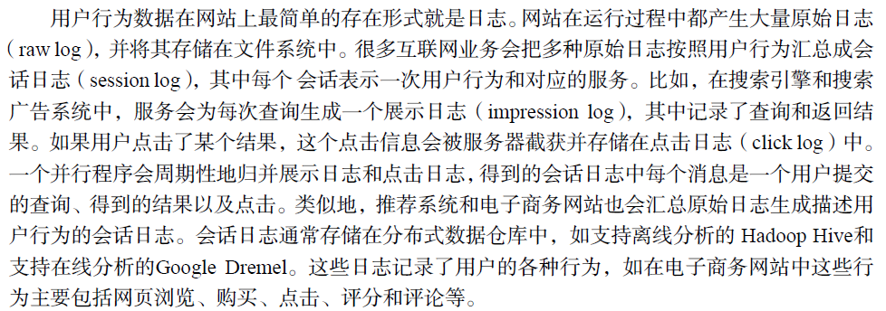

#### 1.1静态数据

用户相对稳定的信息，如图所示，主要包括**人口属性、商业属性**等方面数据；这类信息，自成标签，如果企业有真实信息则无需过多建模预测，更多的是数据清洗工作，如果某些静态信息不准或缺失则需要建模预测。

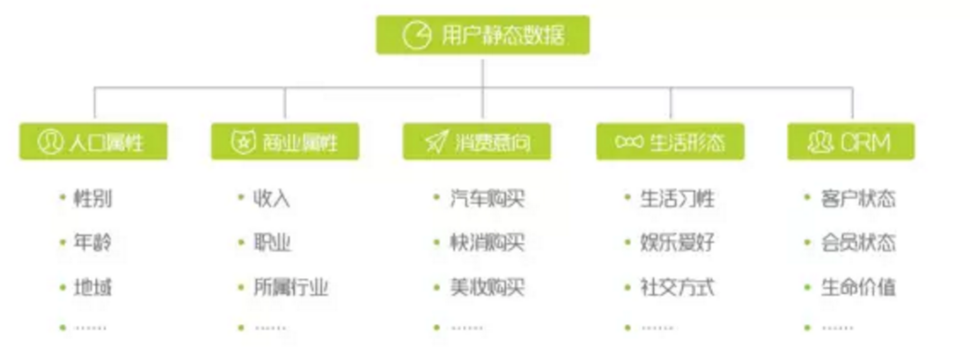

#### 1.2动态数据

动态数据-循迹: 用户不断变化的行为信息，广义上讲，一个用户打开网页，买了一个杯子；与该用户傍晚溜了趟狗，白天取了一次钱，打了一个哈欠等等一样都是上帝眼中的用户行为。当行为集中到互联网，乃至电商，用户行为就会聚焦很多，如上图所示：

浏览电商平台首页、浏览休闲鞋单品页、搜索帆布鞋、发表关于鞋品质的微博、赞“双十一大促”的微博消息。等等均可看作互联网用户行为。

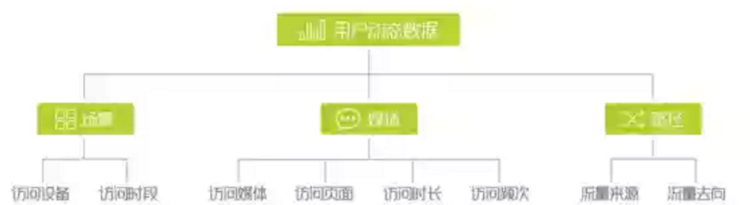

## 标签形态及标签建模初步

形态: 标签与权重: 用户画像的最终形态是通过分析用户行为，最终为每个用户打上标签，以及该标签的权重。如:NIKE 0.8、iphone 0.6；

* 标签：表征了内容，用户对该内容有兴趣、偏好、需求等等。
* 权重：表征了指数，用户的兴趣、偏好指数，也可能表征用户的需求度，可以简单的理解为可信度，概率。

数据建模方法: 标签=用户标识 + 时间 + 行为类型 + 接触点（网址+内容）的聚合，某**用户因为在什么时间、地点、做了什么事，**所以会打上对应的标签

* + 事件模型: 主要通过收集用户行为，并结合上下文构建事件模型，主要为5w(who、when、where、what、which);who:通过唯一的用户标识来锁定某个人(用户名、手机号、qq、微信、cookie等)；when:主要收集时间因素；where:主要收集地理位置因素；what:主要收集交互的商品/内容的标识，最终标签基本出自于对what的具象或者抽象；which:标识用户什么行为，比如点击、浏览、购买、观看。
  + 整体思考建模: 用户标签的权重可能随时间的增加而衰减，因此定义时间为**衰减因子r，行为类型、网址决定了权重**，**内容决定了标签**，进一步转换为公式：**标签权重=衰减因子×行为权重**。

举个例子：如：用户A，昨天在天猫nike官网浏览了一双价值699元的nike运动鞋，前天在天猫超市购买了一个价值为50元的杯子。

标签：nike，运动鞋，杯子

**时间：**因为是昨天的行为，假设衰减因子为：r=0.9(不妨这里衰减简单地选取为每天下降为前一天的0.9，具体衰减可以通过数据分析得到，一般为指数级衰减)

**行为类型：**浏览行为记为权重0.5，购买行为记为权重1

**地点(位置下单)：**nike官网权重为0.8，天猫超市权重为0.4(因为天猫超市品类更泛，所以权重相对于nike专业运动品牌商要小)

则用户偏好标签是：杯子，权重是0.8 \* 1\*0.4=0.36；nike、运动鞋，权重是0.9\*0.5\*0.8 =0.324即，用户Ａ：杯子 0.36、nike 0.324，运动鞋：0.324。

上述模型权重值的选取只是举例参考，具体的权重值需要根据业务需求二次建模，具体的建模流程也需要进一步梳理，这里强调的是如何从整体思考，去构建用户画像模型，进而能够逐步细化模型。

## **算法路线及常用算法模型**

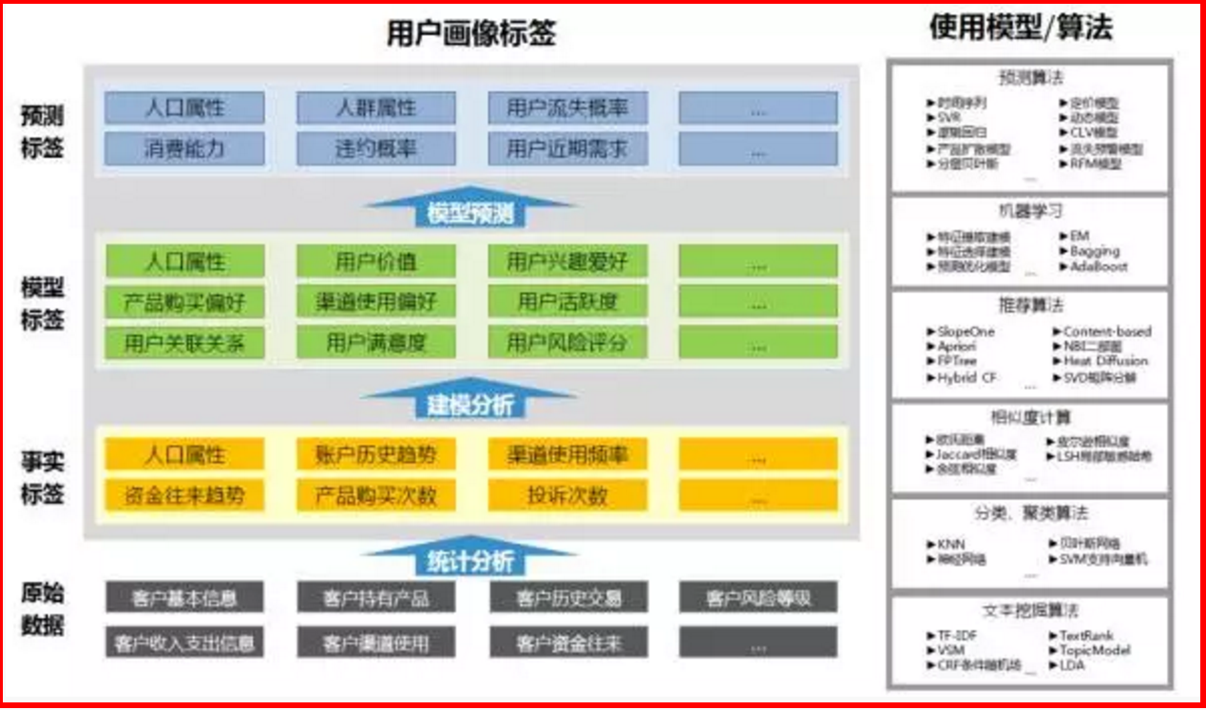

## **算法处理到评估流程图**

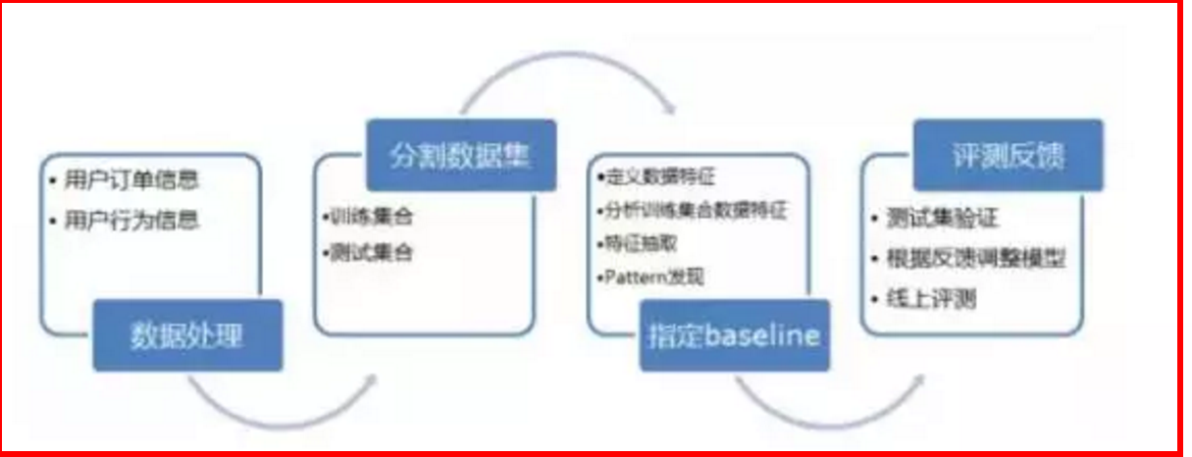

## 算法架构

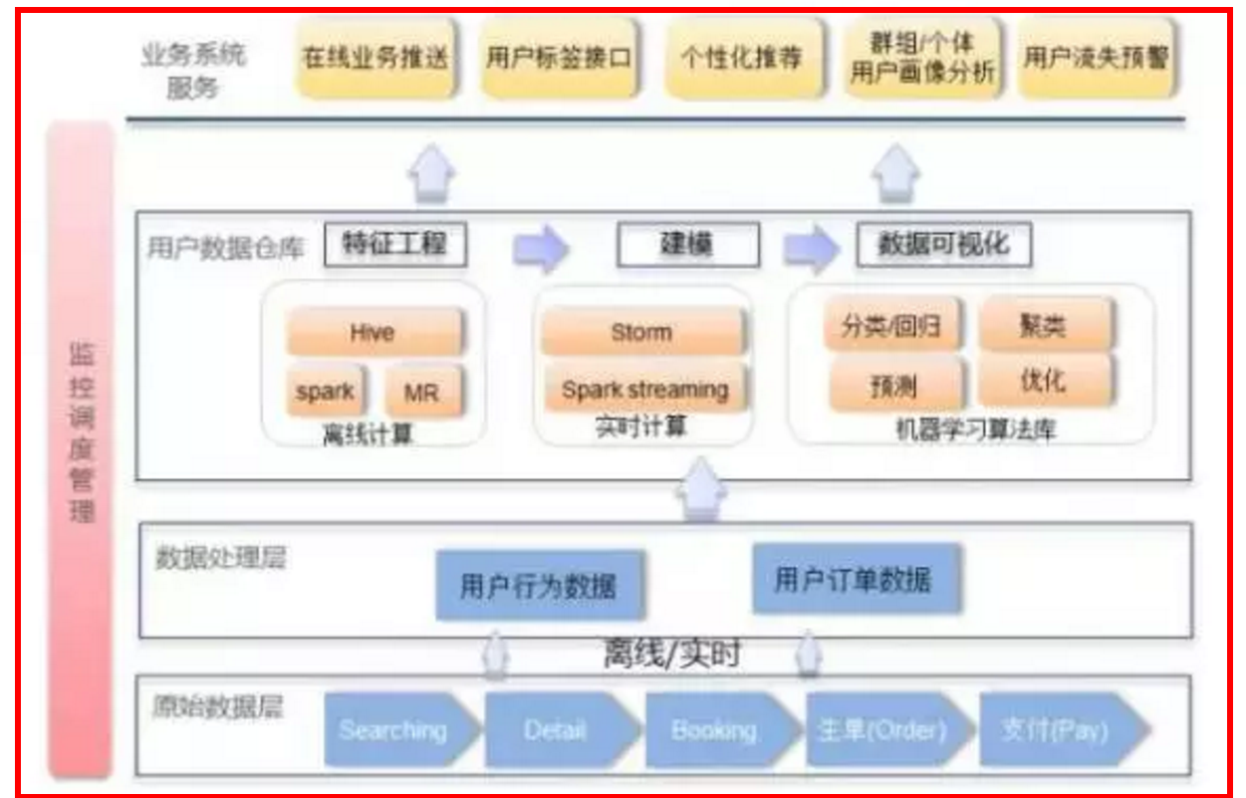

## **标签层级**

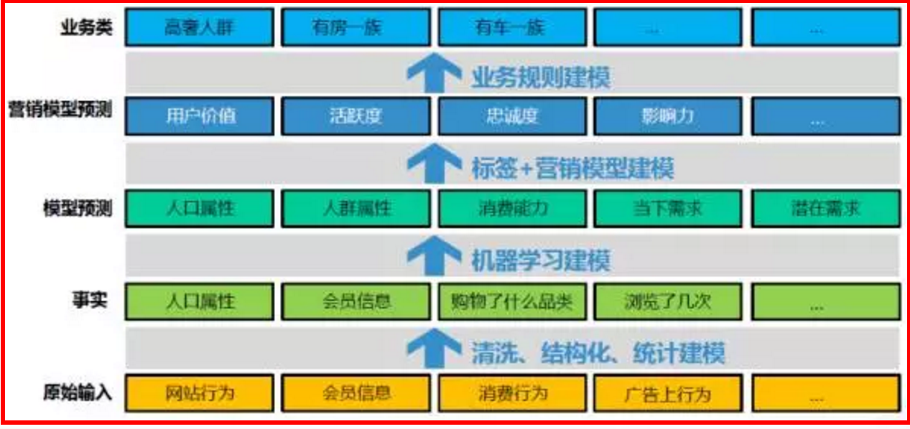

**补充部分：**

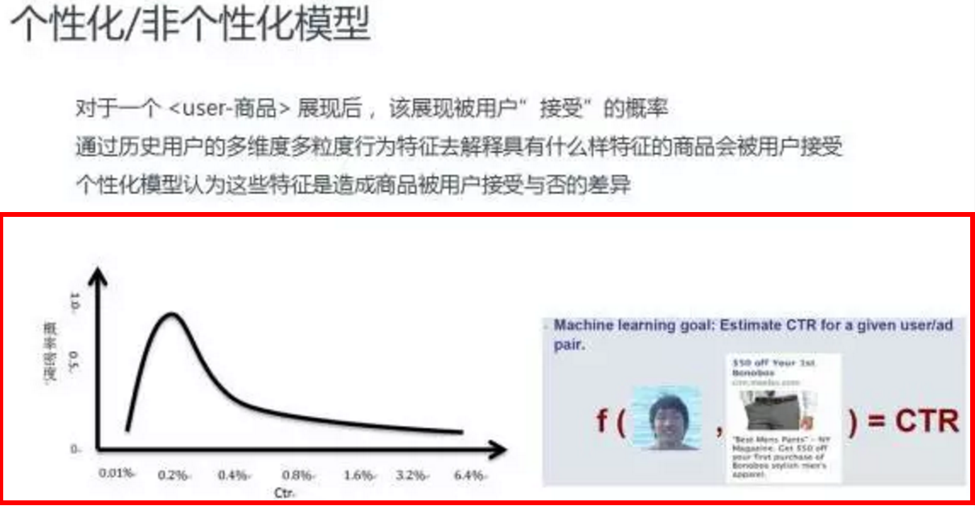

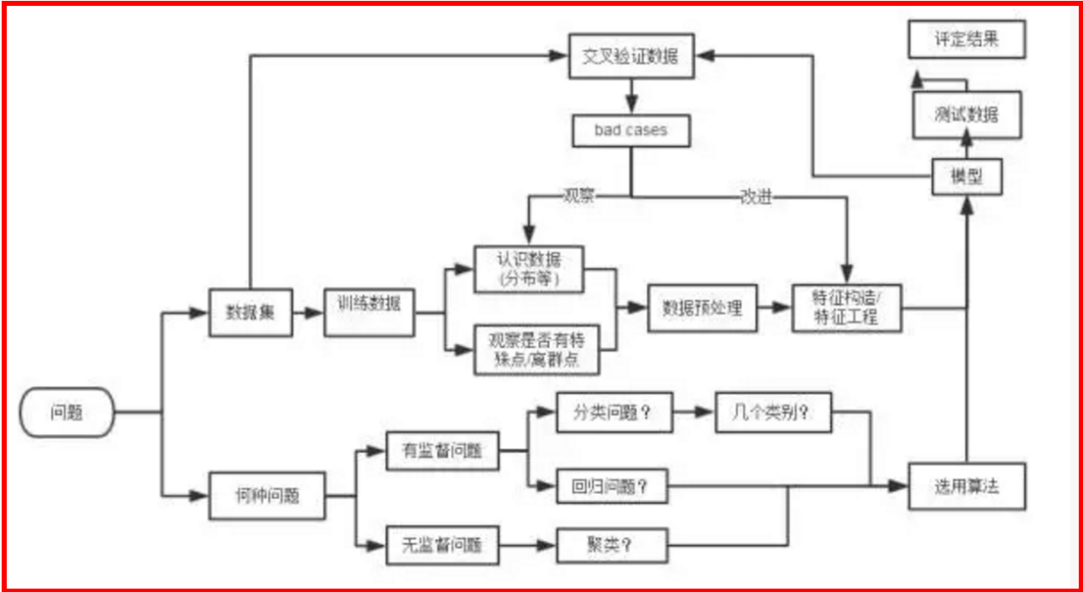

## 显性反馈和隐性反馈的数据

Explcit feedback 显性反馈----用户明确表示对物品喜好的行为---直接打分机制(喜欢否)

\* Youtube系统为例

Implicit feedback 隐式反馈-----页面浏览行为

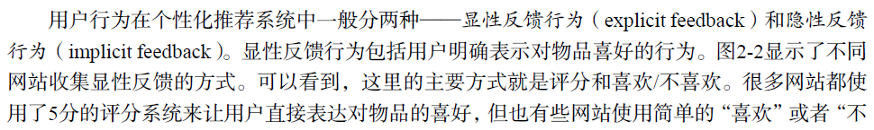

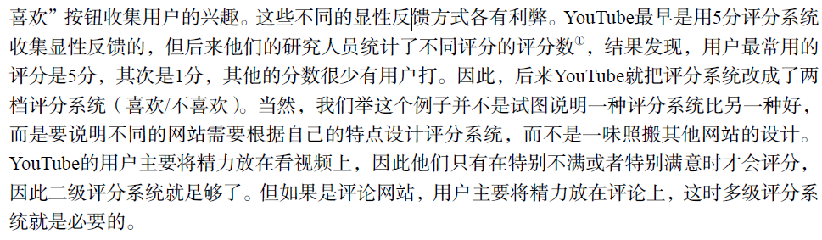

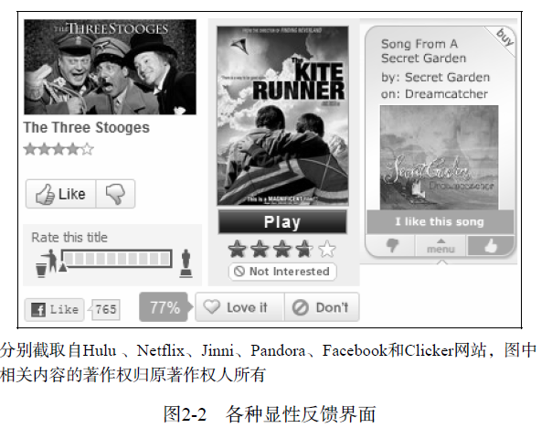

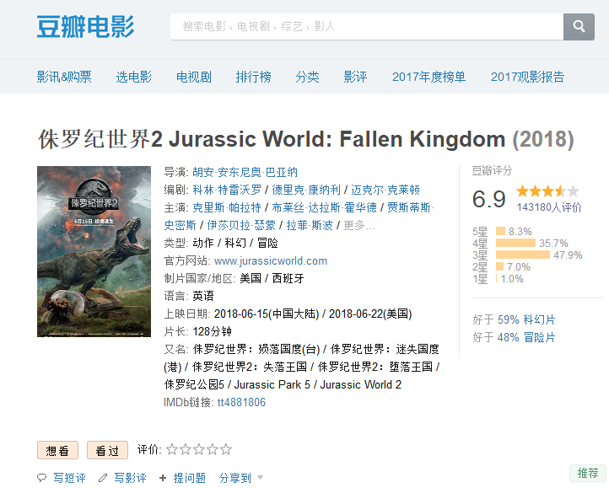

## 3.显性反馈和隐性反馈比较

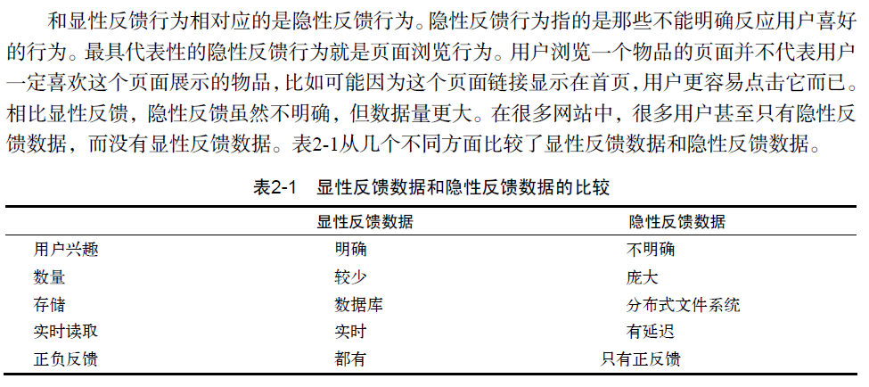

## 4.几个代表性例子的显性和隐性反馈

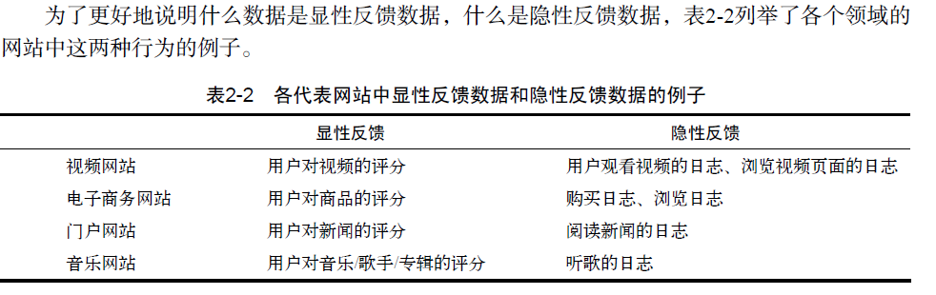

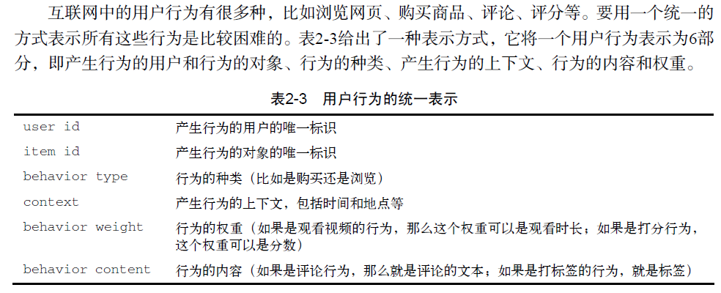

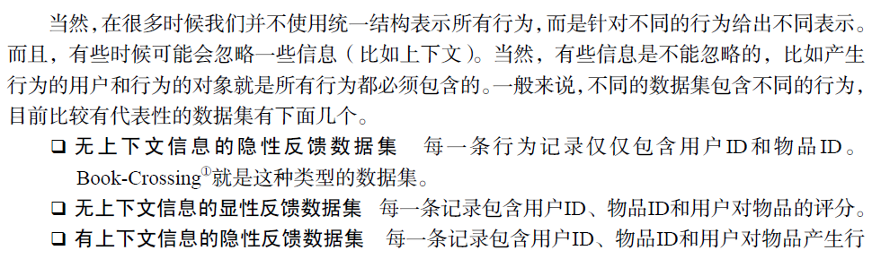



# 4.利用用户标签数据

目前流行的推荐系统基本上通过3种方式联系用户兴趣和物品。如图4-1所示

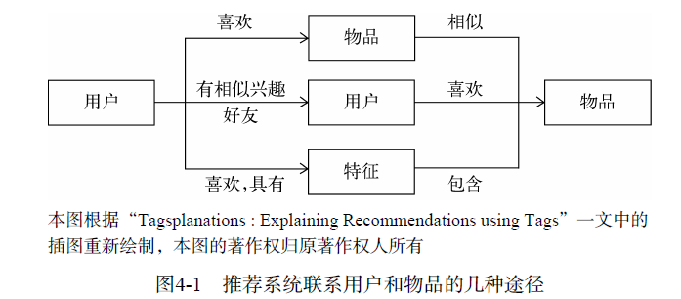

豆瓣是中国著名的评论和社交网站，同时也是中国个性化推荐领域的领军企业之一。豆瓣在个性化推荐领域进行了广泛尝试，标签系统也是其尝试的领域之一。**它允许用户对图书和电影打标签，借此获得图书和电影的内容信息和语义，并用这种信息改善推荐效果**。图4-6展示了《数据挖掘导论》在豆瓣被用户打标签的情况。如图所示，最多的几个标签分别是数据挖掘、计算机、计算机科学、数据分析、IT数据分析等。这些标签准确地概括了这本书的内容信息。

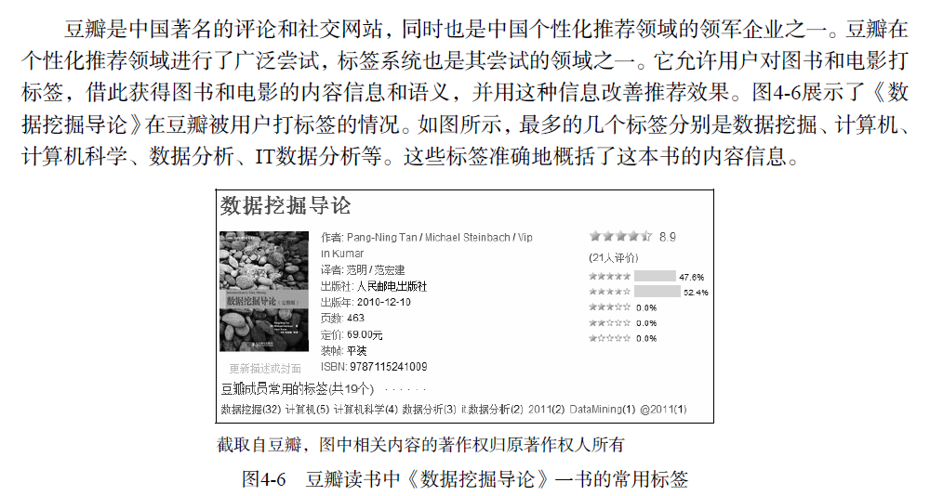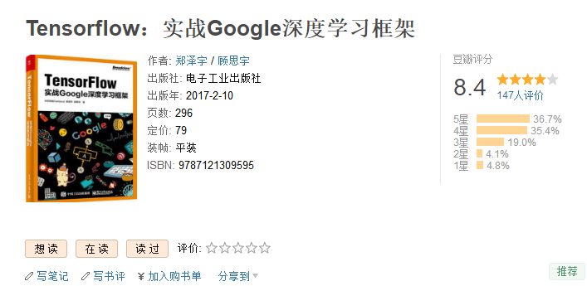



关于标签系统的作用， GroupLen的Shilads Wieland Sen在MoveLens电影推荐系统上做了更为深入的、基于问卷调查的研究。在博士论文中，他探讨了标签系统的不同作用，以及每种作用能够影响多大的人群，如下所示。

* **表达** 标签系统帮助我表达对物品的看法。（30%的用户同意。）
* **组织** 打标签帮助我组织我喜欢的电影。（23%的用户同意。）
* **学习** 打标签帮助我增加对电影的了解。（27%的用户同意。）
* **发现** 标签系统使我更容易发现喜欢的电影。（19%的用户同意。）
* **决策** 标签系统帮助我判定是否看某一部电影。（14%的用户同意。）

上面的研究证明，标签系统确实能够帮助用户发现可能喜欢的电影，而这正是个性化推荐系统的使命之一。

## 基于标签系统的解释-解释豆瓣推荐

基于标签的推荐其最大好处是可以利用标签做推荐解释，这方面的代表性应用是豆瓣的个性化推荐系统。图4-13展示了豆瓣读书的个性化推荐界面。



豆瓣读书推荐结果包括两部分。

上面是一个标签云，**表示用户的兴趣分布，标签的尺寸越大，表示用户对这个标签相关的图书越感兴趣。**从图中上方的标签云可以看到，豆瓣认为我对“编程”、“机器学习”、“软件开发”感兴趣，这是因为我看了很多IT技术方面的图书，豆瓣认为我对“东野圭吾”感兴趣，是因为我看了好几本他的侦探小说，同时因为我对人文学科比较感兴趣，所以豆瓣认为我对“传记”、“文化”比较感兴趣。

1. **单击标签云中的每一个标签**，**都可以在标签云下方得到和这个标签相关的图书推荐(TopN推荐)**，比如图 4-13界面标签云下面就展示了机器学习相关的图书推荐。

豆瓣这样组织推荐结果页面有很多好处。

**1.首先是提高了推荐结果的多样性。同时，2.标签云也提供了推荐解释功能**。

我们知道，要让用户直观上感觉推荐结果有道理是很困难的，而豆瓣将**推荐结果**的可解释性拆分成了两部分：

**1.首先让用户觉得标签云是有道理的，**

**2.然后让用户觉得从某个标签推荐出某本书也是有道理的。**因为生成让用户觉得有道理的标签云比生成让用户觉得有道理的推荐图书更加简单，标签和书的关系就更容易让用户觉得有道理，从而让用户最终觉得推荐出来的书也是很有道理的。

GroupLens的研究人员Jesse Vig对基于标签的解释进行了深入研究。①和4.3.2节提出的算法类似，Jesse Vig将用户和物品之间的关系变成了**用户对标签的兴趣（tag preference）**和标签与**物品的相关度（tag relevance）**，然后作者用同一种推荐算法给用户推荐物品，但设计了4种标签解释的展示界面。(以下了解)

❑ RelSort 对推荐物品做解释时使用的是用户以前使用过且物品上有的标签，给出了用户

对标签的兴趣和标签与物品的相关度，但标签按照和物品的相关度排序。

❑ PrefSort 对推荐物品做解释时使用的是用户以前使用过且物品上有的标签，给出了用

户对标签的兴趣和标签与物品的相关度，但标签按照用户的兴趣程度排序。

❑ RelOnly 对推荐物品做解释时使用的是用户以前使用过且物品上有的标签，给出了标签

与物品的相关度，且标签按照和物品的相关度排序。

❑ PrefOnly 对推荐物品做解释时使用的是用户以前使用过且物品上有的标签，给出了用

户对标签的兴趣程度，且标签按照用户的兴趣程度排序。

然后，作者对用户设计了3种调查问卷。首先是关于推荐解释的调查问卷，作者问了如下3

个问题：

* 推荐解释帮助我理解这部电影为什么会被推荐给我：对于这个问题用户认为
  + RelSort>PrefOnly>=PrefSort>RelOnly。
* 推荐解释帮助我判定是否喜欢推荐的电影：对于这个问题用户认为
  + RelSort>PrefSort>PrefOnly>RelOnly。
* 推荐解释帮助我判定观看这部电影是否符合我现在的兴趣：对于这个问题用户认为
  + RelSort>PrefSort>RelOnly >PrefOnly。

然后，作者调查了用户对不同类型标签的看法。作者将标签分为主观类（比如对电影的看法，如表4-9所示）和客观类（比如对电影内容的描述，如表4-10所示）。**作者对每种类型的标签同样问了上面3个问题。**

❑ 这个标签帮助我理解这部电影为什么会被推荐给我：用户认为客观类标签优于主观类标签。

❑ 这个标签帮助我判定是否喜欢推荐的电影：用户认为客观类标签优于主观类标签。

❑ 这个标签帮助我判定观看这部电影是否符合我现在的兴趣：用户认为客观类标签优于主

观类标签。

从上面的结果可以发现，客观事实类的标签优于主观感受类标签。

最后，作者询问了用户对4种不同推荐解释界面的总体满意度，结果显示PrefOnly > RelSort >PrefSort > RelOnly。

## 给用户推荐标签

当用户浏览某个物品时，标签系统非常希望用户能够给这个物品打上高质量的标签，这样才能促进标签系统的良性循环。因此，很多标签系统都设计了标签推荐模块给用户推荐标签。图4-14展示了豆瓣的标签推荐系统。

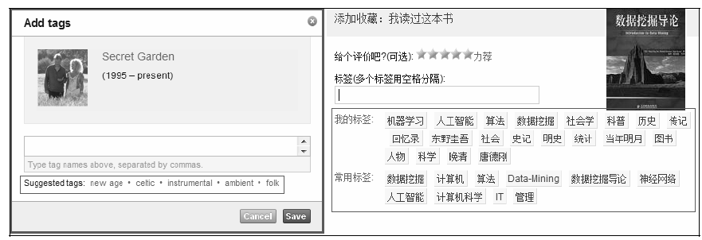

## 为什么要给用户推荐标签？

在讨论如何给用户推荐标签之前，首先需要了解为什么要给用户推荐标签。一般认为，给用户推荐标签有以下好处。

❑ 方便用户输入标签 让用户从键盘输入标签无疑会增加用户打标签的难度，这样很多用

户不愿意给物品打标签，因此我们需要一个辅助工具来减小用户打标签的难度，从而提

高用户打标签的参与度。

❑ 提高标签质量 同一个语义不同的用户可能用不同的词语来表示。这些同义词会使标签

的词表变得很庞大，而且会使计算相似度不太准确。而使用推荐标签时，我们可以对词

表进行选择，首先保证词表不出现太多的同义词，同时保证出现的词都是一些比较热门

的、有代表性的词。

## 如何给用户推荐标签？

用户u给物品i打标签时，我们有很多方法**可以**给用户推荐和物品i相关的标签。比较简单的方法有4种。

### 第0种方法

第0种方法就是**给用户u推荐整个系统里最热门的标签**（这里将这个算法称为**PopularTags**），之所以称为第0种，是因为这个算法太简单了，以至于不能称为一种标签推荐算法。



### 第1种方法

第1种方法就是**给用户u推荐物品i上最热门的标签**（这里将这个算法称为**ItemPopularTags**）。



### 第2种方法

第2种方法是给**用户u推荐他自己经常使用的标签**（这里将这个算法称为**UserPopularTags**）。



### 第3种方法

**第3种算法是前面两种的融合**（这里记为HybridPopularTags），该方法通过一个系数将上面的推荐结果线性加权，然后生成最终的推荐结果。这个算法的实现代码如下：

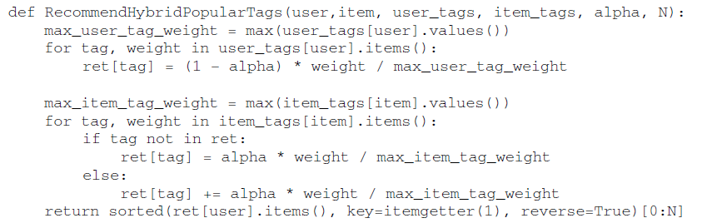

注意在上面的实现中，我们在将两个列表线性相加时都将两个列表按最大值做了归一化，这样的好处是便于控制**两个列表**对最终结果的影响，而不至于因为物品非常热门而淹没用户对推荐结果的影响，或者因为用户非常活跃而淹没物品对推荐结果的影响。

# 5.用户画像建模

**用户画像建模的核心**就是对用户潜在的意图和兴趣进行**表示**和**存储**。（通过什么标签标示用户意图、如何存储标签或复用标签）

*补充：*

*生产环境中，一般我们将用户画像分为****长期兴趣标签库****、和****短期兴趣标签库****。****长期兴趣****标签库：关系到所有用户，一般比较庞大，更新频率相对较低，而查询频繁且时效性较高，一般每天或数小时，因此****这里建议使用Mongo3.x。****短期兴趣标签库：一般仅关系到当日活跃用户，数据相对较小，但查询和更新均很频繁，这里建议使用****Redis3.x****。这里之所以 选择mongo3.x、redis3.x，是因为version3.0，无论对mongo,还是redis都有一个很大的调整，性能、io、健壮性，相比version2.x都有很大提升。了解了上述存储及相关技术，我们来看服务系统内部通信技术实现。*

*当前主流微服务架构技术RPC服务实现技术主要有：*

*dubbo/dubbox：前者淘宝开源，后者是当当做了进一步优化，目前好久没有更新。*

*thrift/nifty： facebook开源的rpc方案，nifty是thrift和netty的整合，已逐渐替代thrift.avro： hadoop衍生的序列化框架及服务, 性能可以媲美thrift, idl更灵活。*

*jws： jdk自带，比较轻量级。*

*zero ice: 比较完善，但比较重量级，淘宝数据库引擎MyCAT底层通信就用的它。*

*这里建议大家考虑使用：* ***Nifty  和  Avro****，由于二者都不像dubbo和zero ice自实现负载均衡，因此，****生产环境下使用*时*，考虑负载均衡方案，可以考虑两种：***

* *借助LVS或Haproxy实现；*
* ***借助zookeeper， 服务端在服务启动时进行服务注册，客户端进行服务自动发现和监听，通过zookeeper完成服务的动态调整，实现负载均衡，这点可以参考duubo实现。***

*对外服务，考虑到易用性和跨平台等诸多因素，可以考虑使用web service，其典型技术实现方式：*

*基于springmvc rest，需要依赖tomcat、resin或jboss等第三方容器，比较重量级；*

*基于嵌入式jetty，不需要依赖于第三方容器，单独启动一个进程即可实现，相对轻量级。*

***生产环境下，考虑到易用性和维护性、健壮性，建议使用第二种方式。***

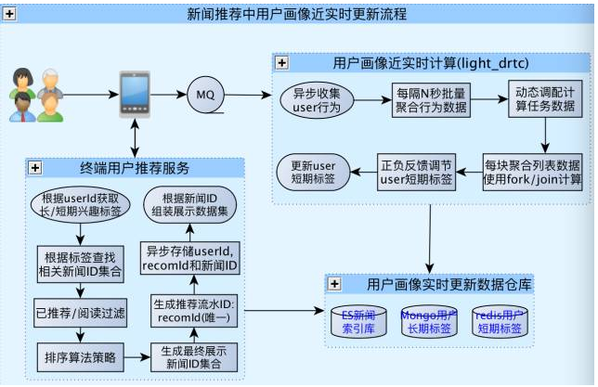

*这个流程图勾画出了新闻推荐系统的核心，完成用户画像的实时更新，主要涉及推荐系统中的两个核心部分：面向终端用户的实时推荐服务 和 用户画像实时更新服务。其中新闻索引库 ES，即当前炙手可热的全文检索引擎工具ElasticSearch，当然提到ES, 有些朋友可能会问，为什么不选择lucene基础之上的另一个同样热火朝天的apapche顶级开源项目Solr/SolrCloud。*

通俗来讲，**用户画像建模就是用户信息的标签化**，以便后面推荐算法提供更加精准的语义信息。

**Eg**如：根据(1)用户的基础信息、(2)视频信息、(3)访问信息、(4)行为偏好以及(5)隐式兴趣等归纳出**可读取、可计算**的用户模型；

可以用下面标签描述用户画像的标签：女、25岁、未婚、喜欢爱情片、喜欢冯小刚导演。

用户画像通常包括定量画像和定性画像两部分，定性画像主要包括用户的基本特征、行为刻画、兴趣模型等，定量画像主要包括用户基础变量、兴趣偏好等可量化的数据特征。

## 1用户定量画像

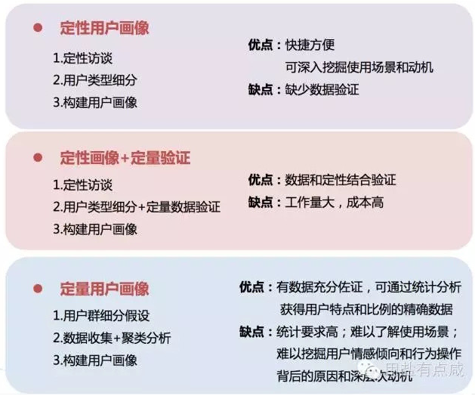

## 2用户定性画像

### 2.1标签与用户定性画像

标签：**通常是人工定义的高度精炼的特征标识。**

如：年龄段标签（儿童、青年、中年）、地点标签（北京、上海）

标签的两个特征：语义化和短文本

* **语义化**特征赋予标签一定的含义，使人能够很容易理解这些标签；
* **短文本**特征使标签本身无须在做过多文本分析预处理工作，方便了标签提取，聚合分析过程。

标签化：用户画像的核心部分，标签化之后的后续工作

* + 第一：计算机可以根据标签完成分类统计功能
  + 第二：可以利用**关联规则**计算用户和喜欢商品类型的关系，还可以利用**聚类**算法分析喜欢爱情类型电影用户的年龄段分布情况。

**用户定性画像建模考虑的几个问题：**

通过分析用户行为，给用户添加标签，本质是将用户行为看成一个事件，也就是考虑：什么人，在什么时间、什么地点、做了什么事情。

以视频推荐为例：

什么人：对用户进行标识，如下表2-1。

在什么时间：时间戳标识用户行为的时间点

什么地点：用户的访问信息

做了什么事情：比如用户访问视频的URL等

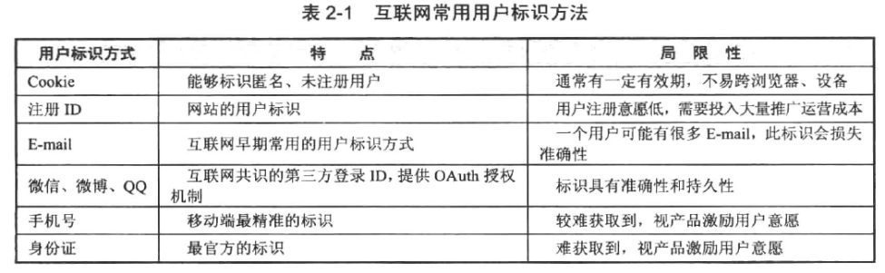

1. **如何定义和表示标签？**

**包括标签名称、标签类别、标签值的取值范围**

1. **如何解释标签？**

**主要是对标签的语义信息进行描述，从语义上给出标签的解释**

1. **如何推理标签？**

**主要是定义相应的推理规则，从而实现标签之间的推理。**

1. **如何验证标签？**

**包括标签的定义是否合理，标签关系是否一致、正确等。**

**一个产品通常会设计3-6个标签代表所有的用户群体的特征。**

### 2.2基于知识的用户定性画像分析(了解)

关联挖掘算法：啤酒--->尿布 规则，就是基于知识的用户画像的典型应用。

基于一些领域知识寻找得到一些关联规则。

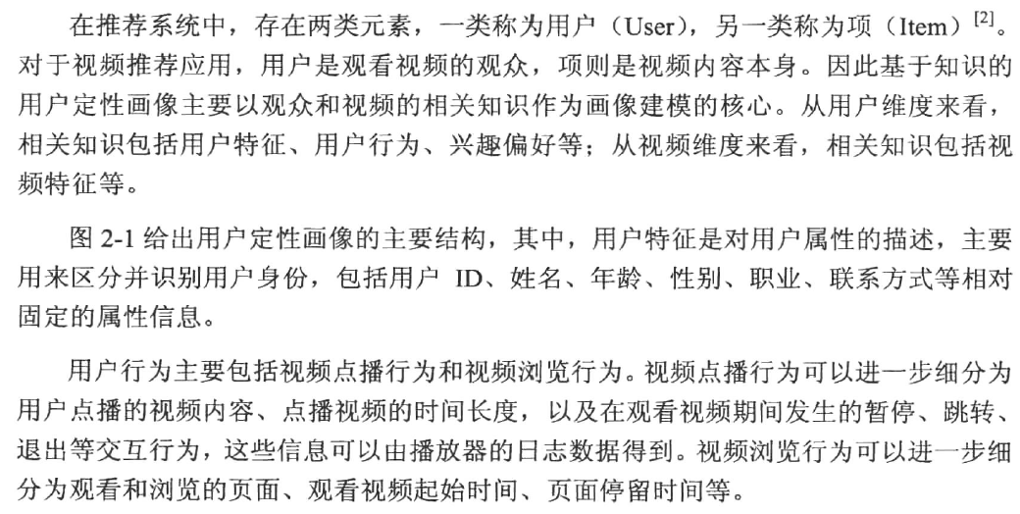

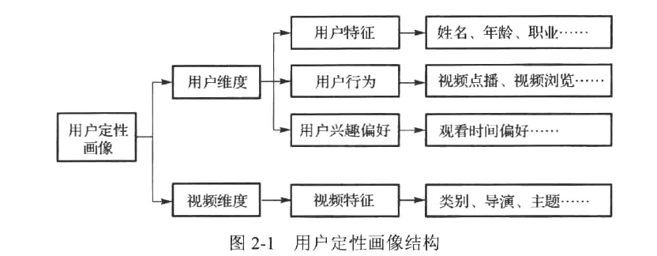





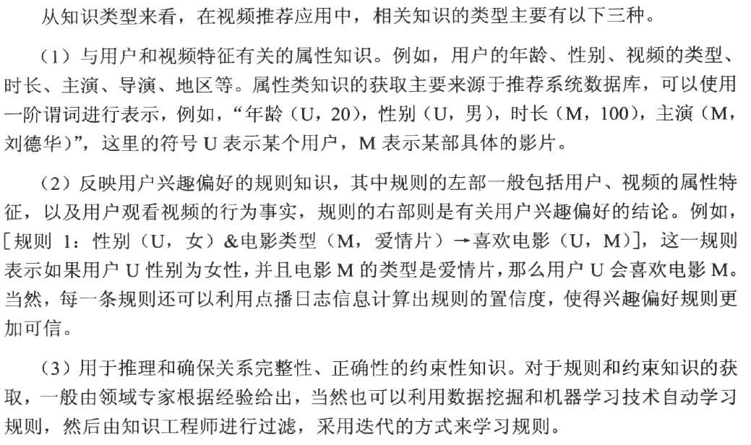

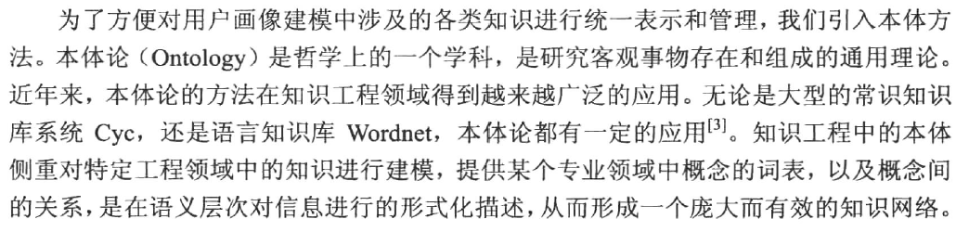

**本体论**是研究客观事物存在和组成的通用理论，知识工程的本体侧重对特定工程领域中的知识进行建模，提供某个专业领域中的1.**概念的词表**，以及2.**概念间的关系**，是在3.**语义层次对信息进行的形式化描述**，从而形成一个庞大而有效的知识网络。

构建**本体**的关键步骤：

1. 构建领域词汇表

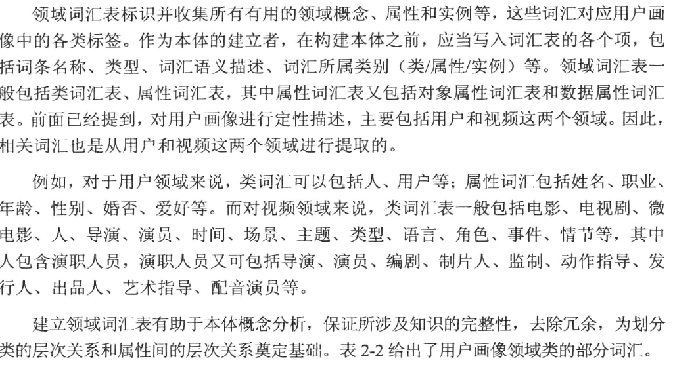

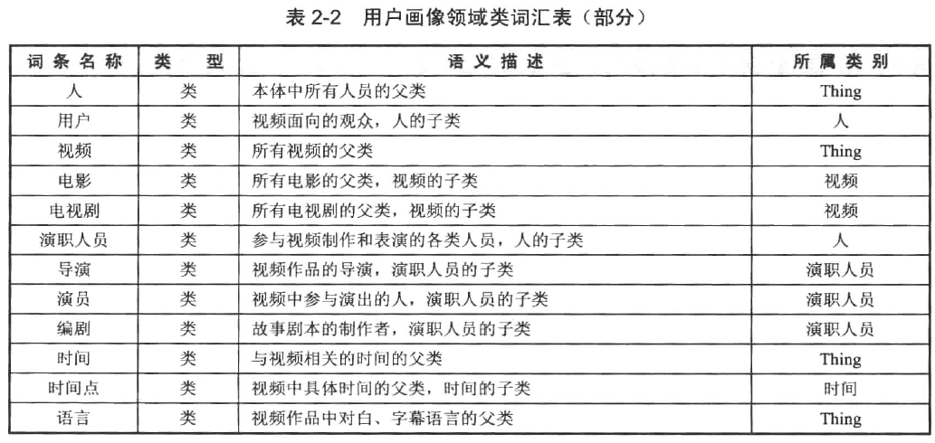

1. 确定类和类之间的结构

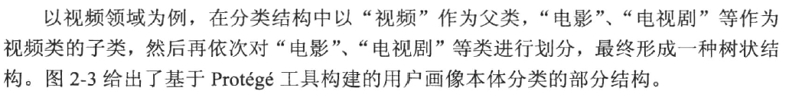

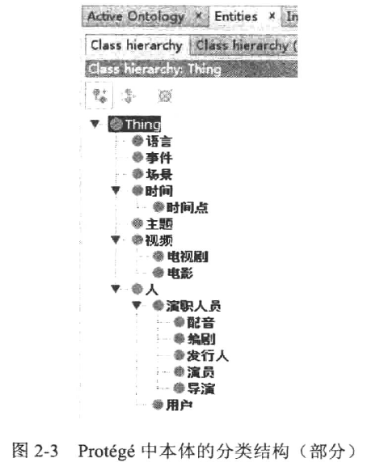

1. 定义属性

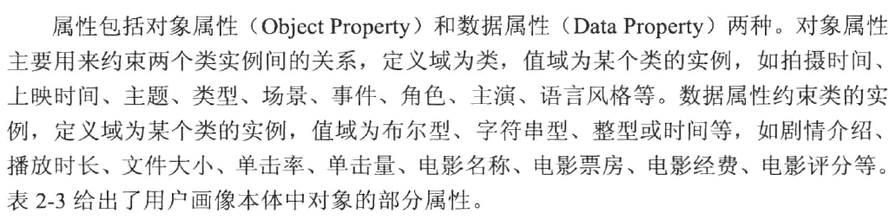

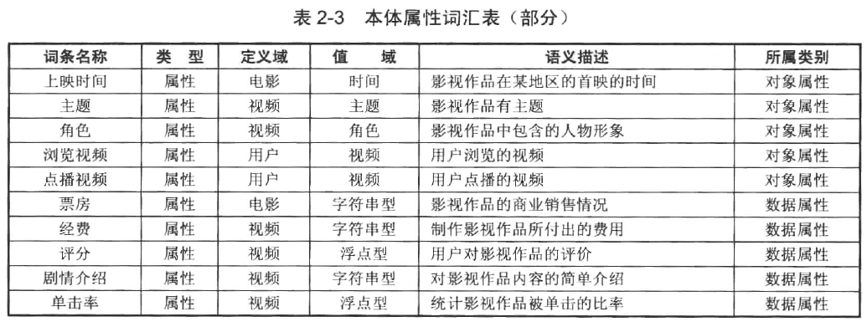

1. 定义实例

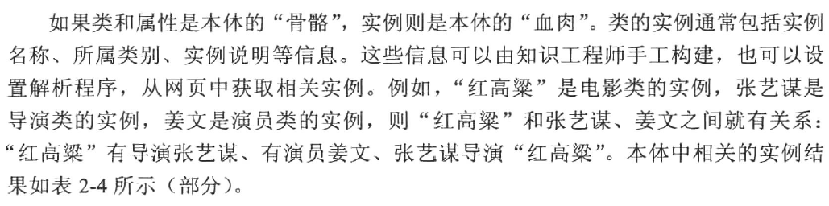

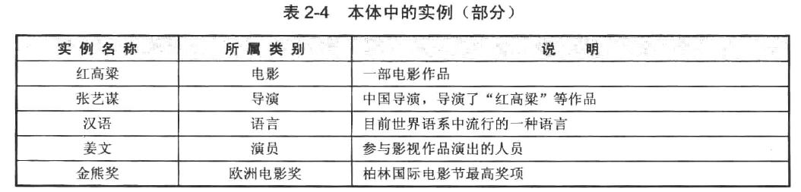

1. 定义约束和推理规则

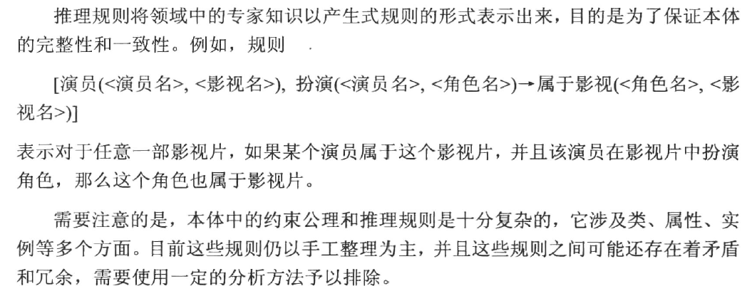

### 2.3定性画像的存储(了解)

利用Protege创建的本体，数据格式一般以RDF、OWL或XML等文件形式存储，而推荐系统中的数据大多数采用的关系型数据库进行存储，这就使得本体数据无法直接在推荐系统中使用，为此基于关系数据库的本体存储库。

1. 将本体按照某种结构全部存储在内存中，在内存中执行查询操作
2. 将本体存储为文本文件，该方法简单使用，易于实现。
3. 基于关系型数据库存储本体的多种模式等

# 用户标签系统算法实战



## 决策树原理及实战

## 随机森林原理与实战(集成学习)

## Adaboost原理与实战

## GBDT原理与实战

## XGBOOST原理与实战

## LightGBM原理与实战

## 用户画像实战